МИНОБРНАУКИ РОССИИ
Федеральное государственное бюджетное образовательное учреждение
высшего образования
«МИРЭА – Российский технологический университет»
РТУ МИРЭА
Институт информационных технологий
Кафедра инструментального и прикладного программного обеспечения

РАБОТА ДОПУЩЕНА К ЗАЩИТЕ

Заведующий
кафедрой________________Р.Г. Болбаков

«____» _____________ 2025 г.

ВЫПУСКНАЯ КВАЛИФИКАЦИОННАЯ РАБОТА
по направлению подготовки бакалавров 09.03.04 Программная инженерия

На тему: Веб-приложение для управления групповыми мероприятиями с функциями
разделения бюджета и отслеживания задач

Обучающийся Парусов Павел Андреевич
подпись Фамилия, имя, отчество

шифр | 21И1596
группа | ИКБО-30-21

Руководитель работы | _________________  подпись | к.э.н.., доцент, доцент | Чупров К.К.
Консультант по экономической части ВКР | ________________  подпись | к.э.н., доцент | Чижанькова И.В.

Москва 2025 г.


МИНОБРНАУКИ РОССИИ
Федеральное государственное бюджетное образовательное учреждение
высшего образования
«МИРЭА – Российский технологический университет»
РТУ МИРЭА
Институт информационных технологий

Кафедра инструментального и прикладного программного обеспечения

СОГЛАСОВАНО |  |  |  | УТВЕРЖДАЮ
Заведующий  кафедрой ____________________________  подпись |  |  |  | Директор  института ___________________________  подпись
Болбаков Роман Геннадьевич |  |  |  | Зуев Андрей Сергеевич
«10» | марта | 2025 г. |  | «10» | марта | 2025 г.

ЗАДАНИЕ
на выполнение выпускной квалификационной работы бакалавра

Обучающийся | Парусов Павел Андреевич
 | Фамилия Имя Отчество
Шифр | 21И1596
Направление подготовки | 09.03.04 | Программная инженерия
 | индекс направления | наименование направления
Группа | ИКБО-30-21

1. Тема выпускной квалификационной работы: Веб-приложение для управления
групповыми мероприятиями с функциями разделения бюджета и отслеживания задач
2. Цель и задачи выпускной квалификационной работы
Цель работы: спроектировать и разработать веб-приложение для управления групповыми мероприятиями с функциями разделения бюджета и отслеживания задач
Задачи работы: провести анализ предметной области, в том числе конкурентных решений; определить информационные процессы предметной области и формализовать их; формализовать задачи на проектирование и разработку системы для управления групповыми мероприятиями с функциями разделения бюджета и отслеживания задач; спроектировать систему (архитектуру, функциональную схему, адаптированную модель жизненного цикла, интерфейс и базу данных); определить и обосновать информационные, технические, программные средства для разработки системы; разработать систему для управления групповыми мероприятиями; произвести расчет вычислительной и ёмкостной сложности веб-приложения; произвести тестирование веб-приложения; рассчитать экономическую эффективность и стоимость проведения работ; оформить пояснительную записку согласно ГОСТ 7.32-2017
3. Этапы выпускной квалификационной работы
№  этапа | Содержание этапа выпускной квалификационной работы | Результат выполнения этапа ВКР | Срок выполнения
1  1.1  1.2  1.3  1.4 | Исследовательский раздел  Описание предметной области и определение основных требований к разрабатываемой системе  Анализ существующих конкурентных решений  Формирование требований к продукту на основе существующих разработок  Выбор инструментов и методов создания веб-приложения |  | 22.03.2025
2  2.1  2.2  2.3  2.4  2.5 | Проектный раздел  Проектирование адаптированной модели жизненного цикла системы  Проектирование архитектуры системы  Проектирование клиентской части системы  Проектирование серверной части системы  Проектирование схемы базы данных |  | 22.03.2025
3  3.1  3.2  3.3  3.4 | Технологический раздел  Разработка серверной части системы  Разработка пользовательского интерфейса системы  Тестирование веб-приложения  Расчёт вычислительной и емкостной сложности |  | 19.04.2025
4  4.1  4.2 | Экономический раздел  Организация и планирование работ по теме  Расчет стоимости проведения работ по теме |  | 16.05.2025
5 | Введение, заключение, список источников, приложения |  | 17.05.2025
6 | Презентационный материал, аннотация |  | 26.05.2025
7 | Нормоконтроль |  | 27.05.2025
4. Перечень разрабатываемых документов и графических материалов: электронная версия выпускной квалификационной работы бакалавра, презентационный материал с основными результатами выпускной квалификационной работы бакалавра
5. Руководитель и консультант выпускной квалификационной работы
Функциональные обязанности | Должность в Университете | Фамилия, имя, отчество | Подпись
Руководитель ВКР | доцент | Чупров Краснослав Краснославович
Консультант по экономическому разделу | доцент | Чижанькова Инна Владимровна
Задание выдал |  | Задание принял к исполнению
Руководитель ВКР:_____________________ |  | Обучающийся:__________________________
подпись |  | подпись
«10» марта 2025 г. |  | «10» марта 2025 г.

УДК 004.4
Руководитель ВКР: к.э.н., доцент, К.К. Чупров
Консультант по экономическому разделу: к.э.н., доцент, И.В. Чижанькова

Парусов П.А., Выпускная квалификационная работа по образовательной программе «Разработка программных продуктов и проектирование информационных систем» направления подготовки «Программная инженерия» на тему «Веб-приложение для управления групповыми мероприятиями с функциями разделения бюджета и отслеживания задач»: М. 2025 г., МИРЭА – Российский технологический университет (РТУ МИРЭА), Институт информационных технологий (ИИТ), кафедра инструментального и прикладного программного обеспечения (ИиППО) – 58 стр., 16 рис., 11 табл., 6 формул, 4 листинга, 32 источн. (в т.ч. 13 на английском яз.), 3 прил.
Ключевые слова: отслеживание задач, разделение бюджета, клиент-серверная архитектура, микросервисная архитектура.

Целью работы является разработка веб-приложения для управления групповыми мероприятиями с функциями разделения бюджета, отслеживания задач и уведомлений, а также проектирование его архитектуры с применением современных технологий и методологий.
P.A. Parusov, Final qualification work on the educational program "Software Product Development and Information Systems design" in the field of Software Engineering on the topic "Web application for managing group events with budget sharing and task tracking functions": M. 2025, MIREA - Russian Technological University (RTU MIREA), Institute of Information Technology Department of Technology (IIT), Department of Instrumental and Applied Software (IiPPO) – 58 pages, 16 figures, 11 tables, 6 formulas, 4 listings, 32 sources. (including 13 in English), 3 adj.
Keywords: task tracking, budget sharing, client-server architecture, microservice architecture.

The purpose of the work is to develop a web application for managing group events with budget sharing functions, task tracking and notifications, as well as designing its architecture using modern technologies and methodologies.

РТУ МИРЭА: 119454, Москва, пр-т Вернадского, д. 78
кафедра инструментального и прикладного программного обеспечения (ИиППО)
Тираж: 1 экз. (на правах рукописи)
Файл: «090304_21И1596_Парусов ПА.docx», исполнитель Парусов П.А.
© П.А. Парусов
СОДЕРЖАНИЕ
ВВЕДЕНИЕ 7
1 Исследовательский раздел 10
1.1 Описание предметной области и определение основных требований к разрабатываемой системе 10
1.2 Анализ существующих конкурентных решений 10
1.3 Формирование требований к продукту на основе существующих разработок 12
1.3.1 Формулирование требований к программной части системы 12
1.3.2 Формулирование требований к аппаратной части системы 13
1.4 Выбор инструментов и методов создания веб-приложения 13
1.4.1 Выбор технологий и инструментов создания веб-приложения 13
1.4.2 Выбор методологии и технологий концептуального моделирования клиент-серверной системы 15
1.5 Постановка задач к проектированию и разработке 16
1.6 Вывод к разделу 1 17
2 Проектный раздел 18
2.1 Проектирование адаптированной модели жизненного цикла системы 18
2.2 Проектирование архитектуры системы 19
2.3 Проектирование клиентской части системы 23
2.4 Проектирование серверной части системы 24
2.5 Проектирование схемы базы данных 26
2.6 Вывод к разделу 2 28
3 Технологический раздел 29
3.1 Разработка серверной части системы 29
3.1.1 Разработка модуля уведомлений 30
3.1.2 Разработка модуля комментариев 32
3.1.3 Разработка основного модуля 32
3.1.4 Разработка API-gateway 34
3.1.5 Развертывание компонентов системы в Docker 35
3.2 Разработка пользовательского интерфейса системы 36
3.3 Тестирование веб-приложения 38
3.4 Расчет вычислительной и емкостной сложности 42
3.5 Вывод к разделу 3 43
4 Экономический раздел 44
4.1 Организация и планирование работ по теме 44
4.1.1 Этапы разработки 44
4.1.2 Календарный план выполнения работ 46
4.2 Расчет стоимости проведения работ по теме 47
4.2.1 Статья «Сырье и материалы» 47
4.2.2 Статья «Основная заработная плата» 48
4.2.3 Статья «Дополнительная заработная плата» 49
4.2.4 Статья «Страховые взносы» 49
4.2.5 Статья «Амортизация» 50
4.2.6 Статья «Прочие расходы» 51
4.2.7 Полная себестоимость работ 51
4.3 Вывод к 4 разделу 52
ЗАКЛЮЧЕНИЕ 53
СПИСОК ИСПОЛЬЗОВАННЫХ ИСТОЧНИКОВ 55
Приложение А 59
Приложение Б 66
Приложение В 76

ПЕРЕЧЕНЬ СОКРАЩЕНИЙ И ОБОЗНАЧЕНИЙ
В настоящем отчёте применяются следующие сокращения и обозначения.
СУБД | – Система Управления Базой Данных
API | – Application Programming Interface
ER | – Entity-Relationship
IDE | – Integrated Development Environment
JSON | – JavaScript Object Notation
JWT | – JSON Web Token
SQL | – Structured Query Language

ВВЕДЕНИЕ
Автор руководствуется следующими стандартами: ГОСТ 7.32-2017 [1], ГОСТ Р 7.0.100-2018 [2], СМКО МИРЭА 7.5.1/03.П.30-19 [3], СМКО МИРЭА 7.5.1/03.П.67-19 [4], ФГОС ВО 3++ [5].
Согласно исследовании Mordor Intelligence [6], рынок программного обеспечения для управления мероприятиями стремительно растет: его объем достигнет 13,01 млрд долларов США в 2024 году, а среднегодовой темп роста составит 10,24%. Это подтверждает высокий спрос на цифровые решения в данной сфере. Причина этого проста: традиционные методы организации, основанные на чатах, таблицах и устных договоренностях, не всегда обеспечивают оперативность и четкость взаимодействия. Чем больше людей вовлечено в процесс, тем сложнее контролировать все аспекты подготовки.
Организация групповых мероприятий всегда сопровождается с множеством сложностей. Разделение обязанностей, учет бюджета, согласование задач – все это требует координации, особенно если участников много. В условиях недостатка прозрачности и эффективных инструментов организации возникают финансовые потери, путаница в обязанностях, несогласованность действий. В результате мероприятие может оказаться менее эффективным, чем планировалось, а его участники – недовольными.
Объектом исследования данной работы является информационная система управления групповыми мероприятиями, включая координацию участников, управление задачами и финансовыми аспектами.
Предметом исследования выступают методы, инструменты и алгоритмы разработки информационных систем для управления групповыми мероприятиями, обеспечивающие интеграцию функций планирования, распределения бюджета и отслеживания задач.
Целью работы является разработка веб-приложения для управления групповыми мероприятиями с функциями разделения бюджета, отслеживания задач и уведомлений, а также проектирование его архитектуры с применением современных технологий и методологий.
Новизна работы заключается в комплексном подходе к организации групповых мероприятий, где устранена фрагментация между финансовыми, организационными и коммуникационными процессами, а также в алгоритмах для справедливого распределения затрат между участниками и погашением долгов.
Гипотеза в настоящей выпускной квалификационной работе сформулирована следующим образом: разработка специализированного веб-приложения, интегрирующего управление задачами, распределение бюджета и координацию участников в едином интерфейсе, позволит достичь более высокой эффективности организации групповых мероприятий по сравнению с использованием разрозненных инструментов.
Для выполнения практической работы необходимо решить следующие
задачи:
- провести анализ предметной области, в том числе конкурентных решений;
- определить информационные процессы предметной области и формализовать их;
- формализовать задачи на проектирование и разработку системы;
- спроектировать систему;
- определить и обосновать информационные, технические, программные средства для разработки системы;
- разработать систему для управления групповыми мероприятиями;
- произвести расчет вычислительной и ёмкостной сложности веб-приложения;
- произвести тестирование веб-приложения;
- рассчитать экономическую эффективность и стоимость проведения работ;
- оформить пояснительную записку согласно ГОСТ 7.32-2017.
Выпускная квалификационная работа состоит из введения, четырех разделов, заключения, списка использованных источников и приложений. В первом разделе описывается обзор предметной области и анализ существующих конкурентных решений. Во втором подробно описывается архитектура и проектирование системы. В третьем представлена реализация системы, её тестирование и оценка. В заключении подводятся итоги работы и выводы.
В процессе написания выпускной квалификационной работы автор (дипломник) руководствовался следующими нормативными актами:
- «О защите населения и территории от чрезвычайных ситуаций природного и техногенного характера» от 21.12.1994 № 68-ФЗ.
- «Об основах охраны здоровья граждан в Российской Федерации» от 21.11.2011 № 323-ФЗ.
- «О гражданской обороне» от 12.02.1998 № 28-ФЗ.
- Приказ Минздравсоцразвития РФ от 04.05.2012 № 477н «Об утверждении перечня состояний, при которых оказывается первая помощь, и перечня мероприятий по оказанию первой помощи».
- Трудовой кодекс Российской Федерации от 30.12.2001 № 197-ФЗ.
- СанПиН 2.2.2/2.4.1340-03 «Гигиенические требования к персональным электронно-вычислительным машинам и организации работы».

- Исследовательский раздел
  - Описание предметной области и определение основных требований к разрабатываемой системе
Одной из ключевых проблем является бюджетирование. Без единого инструмента для контроля расходов случаются перерасходы, неравномерное распределение затрат и недоразумения между участниками. Еще одна распространенная трудность – отслеживание задач. Когда нет системы, напоминающей о статусе выполнения, часть работы может оказаться забытой, что приведет к срывам сроков и ухудшению качества организации.
Современные веб-приложения решают эти проблемы, предлагая централизованные решения для планирования, коммуникации и финансового управления. Они позволяют участникам и организаторам оперативно вносить изменения, отслеживать ход выполнения задач и справедливо распределять бюджет. Это делает процесс не только более прозрачным, но и значительно снижает вероятность ошибок.
Исходя из этого можно сформулировать следующие основные требования к системе:
- управление мероприятиями;
- управление задачами и их отслеживание;
- координация участников в рамках мероприятия;
- управление расходами и их распределение.
  - Анализ существующих конкурентных решений
Существует множество инструментов, которые помогают организовать групповые мероприятия, но большинство из них решают лишь отдельные аспекты этой задачи. Рассмотрим три популярных приложения, которые используются для управления процессами, связанными с координацией участников, распределением задач и учетом расходов.
Trello [7] – это визуальный инструмент для управления задачами, основанный на методологии Kanban. Он позволяет создавать доски с колонками и карточками, в которых можно прописывать задачи, добавлять комментарии, прикреплять файлы и назначать ответственных. Trello активно используется командами для планирования мероприятий, однако его основной недостаток – отсутствие встроенного механизма для учета бюджета.
Splitwise [8] – это приложение, предназначенное для удобного разделения расходов в группах. Оно автоматически рассчитывает, кто кому и сколько должен, что особенно полезно при совместных мероприятиях. Однако, несмотря на удобство работы с финансами, Splitwise не поддерживает функционал для управления задачами и координации участников. Это делает его ограниченным в использовании при организации сложных мероприятий.
Asana [9] – это мощный таск-менеджер, предназначенный для управления проектами. Он позволяет создавать задачи, назначать ответственных, устанавливать дедлайны и отслеживать прогресс выполнения. Asana широко используется в корпоративной среде и для сложных мероприятий, но не имеет встроенной системы учета финансов, что делает её менее удобной для случаев, когда требуется управление общим бюджетом.
В таблице 1.1 показано сравнение характеристик, рассмотренных сервисов.
Таблица 1.1 – Сравнение аналогов (разработано автором)
Функции | Trello | Splitwise | Asana
Управление задачами | + | – | +
Разделение бюджета | – | + | –
Координация участников | + | – | +
Интуитивность интерфейса | + | + | –
Гибкость в настройке | + | – | +
Интеграции с другими сервисами | + | + | +
Поддержка командной работы | + | + | +
Простота освоения | + | + | –
Каждое из рассмотренных приложений хорошо справляется со своей узкой задачей, но не решает проблему комплексного управления групповыми мероприятиями. Trello и Asana удобны для распределения задач, но не имеют встроенного механизма для учета финансов. Splitwise помогает отслеживать расходы, но не поддерживает координацию действий участников. Это подтверждает необходимость создания специализированного решения, объединяющего управление задачами, распределение бюджета и координацию команды в одном интерфейсе.
  - Формирование требований к продукту на основе существующих разработок
    - Формулирование требований к программной части системы
Система должна обеспечивать пользователю возможность организации и управления групповыми мероприятиями, включая координацию участников, управление задачами и учет расходов. В связи с этим необходимо реализовать:
- управление мероприятиями: создание, изменение, удаление и просмотр мероприятий;
- управление задачами: назначение задач участникам, установка дедлайнов, отслеживание статуса выполнения;
- разделение бюджета: расчет общей суммы затрат, автоматический расчет долей участников, просмотр истории платежей;
- комментарии: обмен комментариями между участниками для координации действий;
- напоминания и уведомления: система напоминаний о задачах, платежах и других событиях мероприятия.
Указанные функциональные требования определены на основе анализа предметной области и существующих решений, которые показали недостатки в управлении мероприятиями.
Основные нефункциональные требования, которые необходимо обеспечить:
Производительность: время отклика сервера не более 1 секунды при одновременной работе 50 пользователей;
Доступность: система должна быть доступна не менее 99,5% времени в течение месяца;
Безопасность: шифрование данных пользователей;
Кроссплатформенность: система должна запускаться в Docker’е [10] для поддержки различных операционных систем;
Масштабируемость: поддержка увеличения числа пользователей без снижения производительности;
Логирование и мониторинг: сбор логов работы системы и ошибок с возможностью анализа через централизованную систему логирования.
Нефункциональные требования сформулированы с учётом специфики разрабатываемого приложения: веб-приложение для управления мероприятиями предполагает работу в условиях распределённой команды, что требует высокой доступности, производительности и безопасности.
    - Формулирование требований к аппаратной части системы
Для серверной части системы выдвигаются следующие минимальные требования к аппаратной части:
- 8 ГБ оперативной памяти;
- пропускная способность сетевого соединения: 100 Мбит/c;
- 1 CPU;
- SSD или HDD от 256 GB.
Данные требования определены с учётом особенностей разрабатываемого приложения: микросервисная архитектура с использованием Docker и PostgreSQL [11] требует достаточного объёма оперативной памяти и дискового пространства. Указанные параметры обеспечивают минимально необходимую производительность для тестовой эксплуатации системы с возможностью масштабирования в будущем.
  - Выбор инструментов и методов создания веб-приложения
    - Выбор технологий и инструментов создания веб-приложения
Для разработки веб-приложения с функциями управления групповыми мероприятиями, разделения бюджета и отслеживания задач была выбрана клиент-серверная архитектура. Основная обработка данных в данной архитектуре выполняется на серверной стороне. Это потребовало внимательного подбора технологий для серверной и клиентской частей, а также СУБД. Ниже приведено обоснование выбора конкретного стека технологий.
Для серверной части было решено использовать язык программирования Go (Golang) [12]. Выбор обусловлен его высокой производительностью, встроенной поддержкой многозадачности и простотой разработки. Go компилируется в машинный код, что обеспечивает низкие задержки при обработке запросов, а эффективное управление памятью делает его менее требовательным к ресурсам по сравнению с Java [13]. В отличие от Node.js [14], Go лучше справляется с многопоточностью, что важно для приложений с высокой нагрузкой. Кроме того, строгая типизация снижает вероятность ошибок и упрощает поддержку кода. В таблице 1.2 проведено сравнение языка Go, Java и Node.js.
Таблица 1.2 – Сравнение языков серверной части (разработано автором)
Характеристика | Go | Java | Node.js
Производительность | Хорошо | Хорошо | Средне
Масштабируемость | Хорошо | Хорошо | Средне
Простота освоения | Средне | Плохо | Хорошо
Требовательность к ресурсам | Хорошо | Плохо | Хорошо
Безопасность | Хорошо | Хорошо | Средне
Асинхронность | Хорошо | Хорошо | Средне
На клиентской стороне было принято решение использовать библиотеку React [15] вместе с языком JavaScript. React позволяет создавать динамичные интерфейсы благодаря компонентной архитектуре и виртуальному DOM, что ускоряет рендеринг страниц. JavaScript обеспечивает универсальность, так как поддерживается всеми браузерами и легко интегрируется с REST API. По сравнению с Angular [16], React проще в освоении и более гибок, а по сравнению с Vue.js [17] он выигрывает за счёт более развитой экосистемы и поддержки сообщества. В таблице 1.3 проведено сравнение React, Angular, Vue.js.
Таблица 1.3 – Сравнение фреймоворков для клиентской части (разработано автором)
Характеристика | React | Angular | Vue.js
Производительность | Хорошо | Средне | Хорошо
Популярность | Хорошо | Средне | Средне
Гибкость | Хорошо | Плохо | Хорошо
Сложность изучения | Средне | Плохо | Хорошо
СУБД играет ключевую роль в обработке и хранении информации, влияя на производительность и безопасность приложения.
Для хранения данных была выбрана реляционная СУБД PostgreSQL. Её использование гарантирует надёжность, поддержку сложных запросов и транзакций, а также гибкость работы с данными благодаря поддержке формата JSON. PostgreSQL легко масштабируется, что важно для дальнейшего развития приложения.
Для изоляции окружения и упрощения процесса развёртывания была применена технология Docker. Контейнеризация помогает стандартизировать разработку и деплой, что особенно удобно для микросервисной архитектуры.
    - Выбор методологии и технологий концептуального моделирования клиент-серверной системы
К числу наиболее распространенных методологий моделирования бизнес-процессов относятся:
- методологии структурного анализа и проектирования (SADT): IDEF0, DFD, IDEF3;
- методология объектно-ориентированного анализа и проектирования, основанного на стандартах языка UML [18];
- методологии, основанной на стандартах нотации BPMN [19], и др.
В рамках данной работы наиболее целесообразно использование методологии структурного анализа, поскольку:
- данная методология позволяет моделировать как верхнеуровневые процессы, так и достичь необходимой степени детализации;
- моделируется иерархия бизнес-процессов;
- позволяет моделировать потоки данных [20].
Программные средства, поддерживающие моделирование в требуемых нотациях: Ramus, Microsoft Visio, ERwin Process Modeler. Основными требованиями к инструменту является: − кроссплатформенность;
- поддержка нотаций IDEF0, DFD, IDEF3;
- автоматизация рутинных процессов при построении (автоматическая декомпозиция процесса и т.д.).
С учётом представленных выше требований был выбран редактор Ramus для построения диаграмм в нотации IDEF0 из-за его основного и главного преимущества в кроссплатформенности. Кроме того, для моделирования взаимодействия объектов системы применена методология UML, а для создания текстовых диаграмм (ER, компонентов, классов) использован Mermaid [21], который обеспечивает простоту и интеграцию с современными инструментами документирования.
  - Постановка задач к проектированию и разработке
На основании проведённого анализа сформулированы следующие ключевые задачи проектирования и разработки:
- проектирование архитектуры клиент-серверной системы с использованием микросервисного подхода;
- разработка интуитивного пользовательского интерфейса;
- реализация функционала:
  - создание/редактирование мероприятий с распределением ролей;
  - система задач со статусами и уведомлениями;
  - механизм расчёта и распределения расходов;
- интеграция компонентов с обеспечением безопасности данных;
- тестирование системы на соответствие функциональным и нефункциональным требованиям.
Задачи направлены на создание комплексного решения, объединяющего управление мероприятиями, задачами и бюджетом в единой платформе с учётом выбранных технологий.
  - Вывод к разделу 1
В разделе 1 проведена исследовательская работа, включающая анализ существующих систем управления групповыми мероприятиями. Выделены и определены ключевые функции разрабатываемого приложения. Сравнительный анализ показал необходимость реализации данной системы. На основе изучения подходов к разработке определены оптимальные технологии, обеспечивающие достижение цели работы.
- Проектный раздел
  - Проектирование адаптированной модели жизненного цикла системы
Разработка веб-приложения для управления групповыми мероприятиями с функциями разделения бюджета и отслеживания задач требует выбора модели жизненного цикла, обеспечивающей эффективность процесса создания системы. После анализа существующих подходов была выбрана итеративная модель [22], которая позволяет поэтапно реализовывать функциональность, минимизировать риски и адаптироваться к изменениям требований.
Сравнение каскадной модели [23], итеративной модели и гибких методологий показало, что каскадный подход слишком жёсткий и не допускает изменений на поздних стадиях, а гибкие методологии, такие как Agile [24], избыточны по сложности для данного проекта. Итеративная модель оказалась оптимальной благодаря умеренной гибкости, раннему выявлению ошибок через тестирование после каждой итерации и управляемости процесса. Такой выбор соответствует задачам проекта, связанным с постепенным внедрением сложных функций и необходимостью проверки промежуточных результатов.
Адаптированная итеративная модель, представленная на рисунке 2.1 включает планирование, где определяются требования и выбираются технологии, проектирование с разработкой архитектуры и прототипов, итеративную разработку с поэтапным созданием функциональности, тестирование для проверки работоспособности и развёртывание для финальной подготовки системы. Этот подход обеспечивает структурированность, возможность корректировки и снижение рисков, что делает его подходящим для создания системы с уникальным сочетанием функций управления мероприятиями, бюджетом и задачами.
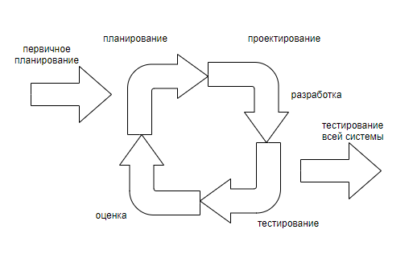
Рисунок 2.1 – Адаптированная итеративная модель (разработано автором)
  - Проектирование архитектуры системы
На текущий момент предлагаемые решения для управления групповыми мероприятиями либо предлагают ограниченный функционал управления бюджетом, либо не предлагают вовсе. При этом существуют решения, которые предлагают обширный функционал управления бюджетом, но никак не связаны с управлением мероприятиями. В целом такая же ситуация обстоит и с отслеживанием задач где большинство решений предлагают «скудный» функционал для управления задачами в рамках управления мероприятиями. Исходя из этого была построена модель AS-IS, описывающая состояние системы на данный момент. Модель изображена в нотации IDEF0 на рисунках А.1 – А.4.
Для описания процессов, которые происходят в разрабатываемой системе, созданы функциональные схемы TO-BE, которые представлены в нотации IDEF0 на рисунках А.5 – А.9. Данные диаграммы бизнес-процессов иллюстрируют систему управления групповыми мероприятиями. Контекстная диаграмма отражает общий процесс – от входа пользователя в систему до обеспечения коммуникаций. Она включает ключевые подсистемы:
- создание и управление мероприятием (ввод данных, приглашение участников, редактирование);
- управление задачами (создание, назначение, контроль статусов, уведомления);
- управление бюджетом (учёт расходов, разделение затрат, отчёты).
В совокупности эти диаграммы демонстрируют структуру взаимодействия пользователей, системных компонентов и данных внутри веб-приложения планирования мероприятий.
Для детализации структуры системы разработаны диаграмма вариантов использования и дерево функций приложения, представленные на рисунках А.10 и А.11 соответственно.
Диаграмма вариантов использования описывает ключевые сценарии взаимодействия организаторов и участников с системой. Организаторы обладают правами на полное управление мероприятиями (создание, редактирование, удаление), задачами и бюджетом. Участники могут просматривать мероприятия, вносить расходы и обновлять статусы задач.
Дерево функций приложения детализирует модули системы, включая управление мероприятиями (создание, редактирование, приглашение), бюджетом (учёт расходов, разделение затрат, отчёты), задачами (назначение, контроль статусов), а также подсистемы уведомлений, пользователей и коммуникаций.
Диаграммы дополняют друг друга: первая фокусируется на пользовательских ролях и их действиях, вторая – на компонентах системы и их функциональности. Вместе они формируют основу архитектуры веб-приложения для управления мероприятиями.
Для разрабатываемой системы подойдет именно микросервисная архитектура [25], так как у нас есть четкое разделение модулей по зонам ответственности. Это позволит разрабатывать разные модули отдельно и отдельно их тестировать, а также в дальнейшем легко масштабировать систему путем увеличения экземпляров сервисов.
Можно выделить следующие компоненты системы:
- брокер сообщений. Получает, хранит и отправляет задачи потребителям, а также получает, хранит и отправляет потребителям результаты выполнения задач и статусы;
- API-шлюз. Обрабатывает запросы от пользователей и маршрутизирует их между сервисами;
- основной сервис. Занимается обработкой основных данных по мероприятиям и задачам;
- сервис уведомлений. Получает из брокера задачу на отправку уведомления, создает уведомление и отправляет на почту;
- сервис комментариев. Получает из брокера задачу на создание комментария и сохраняет его.
Выделение компонентов системы было обусловлено необходимостью обеспечения модульности, масштабируемости и надёжности веб-приложения для управления групповыми мероприятиями. Брокер сообщений был введён для асинхронной обработки задач, что позволяет разгрузить основные сервисы, обеспечивать устойчивость системы при сбоях и гарантировать доставку сообщений между компонентами. Основной сервис был выделен для обработки ключевых данных по мероприятиям и задачам, так как это центральная часть функциональности системы, требующая высокой производительности и целостности данных. Сервис уведомлений был отделён для независимой обработки отправки уведомлений. Сервис комментариев был вынесен отдельно для управления коммуникацией, что обеспечивает изоляцию этой функции и упрощает её масштабирование при росте активности пользователей.
Создадим диаграмму компонентов системы для наглядного отображения проектируемой системы. Диаграмма представлена на рисунке 2.2.
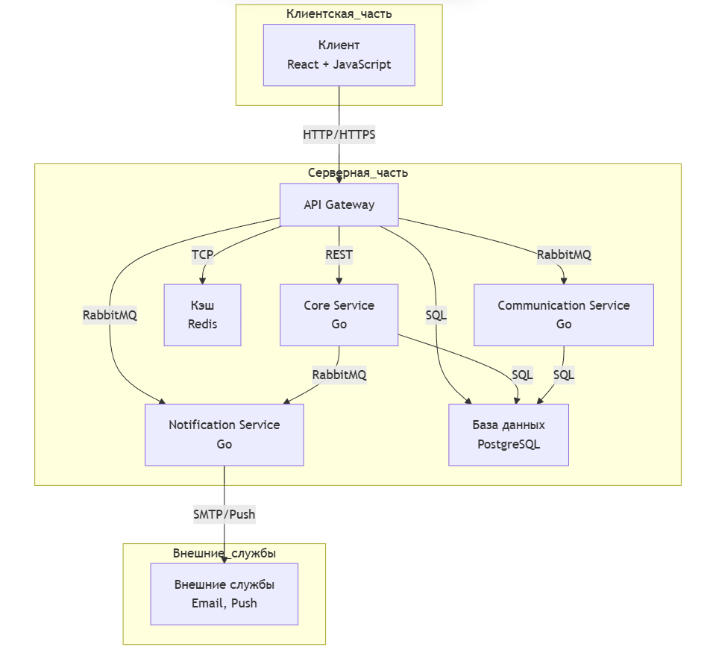
Рисунок 2.2 – Диаграмма компонентов системы (разработано автором)
Диаграмма компонентов, отражает архитектуру системы управления групповыми мероприятиями. Она включает клиентскую часть на React и JavaScript, взаимодействующую с сервером через API Gateway по HTTP/HTTPS, что обеспечивает стандартное и безопасное соединение. Серверная часть состоит из Core Service, Notification Service и Communication Service, что подчёркивает выбор высокопроизводительной технологии для обработки запросов.
API Gateway служит точкой входа, маршрутизируя запросы к сервисам и выполняя работу с авторизацией пользователя. Для хранения токенов используется кэш, а в качестве хранилища был выбран Redis. Core Service обрабатывает основную логику и связан с базой данных PostgreSQL, гарантируя надёжное хранение данных. Notification Service отправляет уведомления через внешние службы по SMTP или Push, а Communication Service управляет комментариями, также используя базу данных. Особенностью является применение RabbitMQ [26] для асинхронного взаимодействия Notification Service и Communication Service с API Gateway, что повышает устойчивость системы при нагрузках.
  - Проектирование клиентской части системы
Диаграмма навигации клиентской части системы управления групповыми мероприятиями, представленная на рисунке 2.3, показывает структуру пользовательского интерфейса и основные пути взаимодействия пользователя с функциональными модулями приложения. Данная диаграмма отображает иерархическую организацию страниц и переходы между ними, обеспечивая наглядное представление логики навигации.
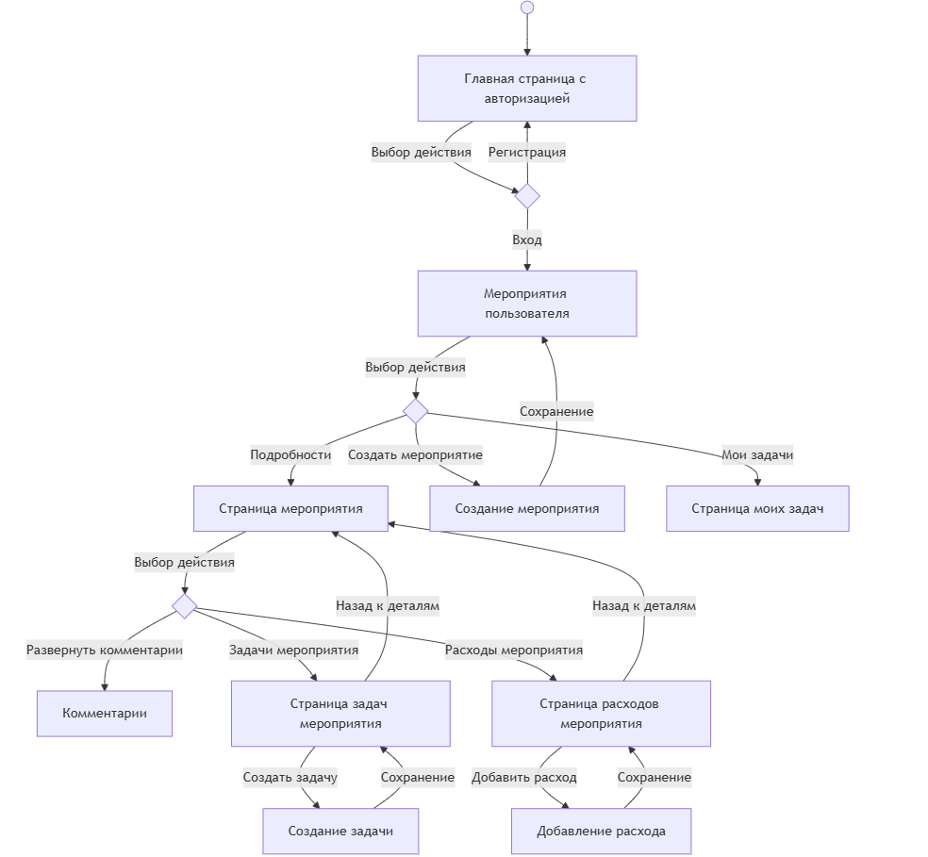
Рисунок 2.3 – Навигация по сайту (разработано автором)
Структура и элементы диаграммы:
- страница под названием «Главная страница с авторизацией» служит начальной точкой доступа к системе. С неё пользователь может выполнить вход, что переводит его на страницу мероприятий, либо зарегистрироваться, возвращаясь на ту же страницу для повторной попытки авторизации;
- «Мероприятия пользователя» представляет собой центральный узел навигации, отображающий список мероприятий, к которым относится пользователь. Отсюда доступны переходы на другие страницы;
- страница «Назначенные задачи» отображает задачи, назначенные пользователю, с возможностью возврата к списку мероприятий;
- «Страница мероприятия» предоставляет детальную информацию о выбранном мероприятии и служит переходником для дополнительных действий: перехода к странице задач мероприятия, странице расходов мероприятия или просмотра комментариев;
- «Страница задач мероприятия» показывает все задачи, связанные с мероприятием, и позволяет создавать новые задачи, с возможностью возврата на страницу мероприятия;
- «Страница расходов мероприятия» отображает все расходы по мероприятию и предоставляет возможность добавления новых расходов, с последующим возвратом на страницу мероприятия;
  - Проектирование серверной части системы
При проектировании системы управления групповыми мероприятиями важно было заложить основу, которая обеспечит гибкость, масштабируемость и простоту сопровождения. Диаграмма классов Core Service, представленная на рисунке 2.4, отражает ключевые архитектурные решения, принятые для достижения этих целей. Она визуализирует основные компоненты системы, их атрибуты, методы и взаимосвязи, демонстрируя, как объектно-ориентированный подход помог создать модульную и расширяемую структуру.
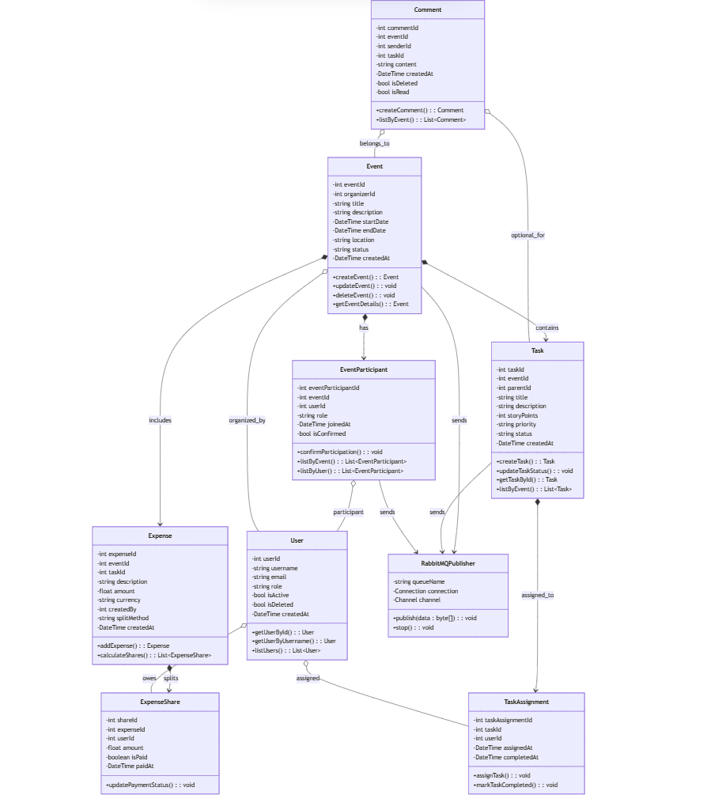
Рисунок 2.4 – Диаграмма классов основного сервиса (разработано автором)
Архитектурно диаграмма демонстрирует чёткое разделение обязанностей: Event выступает центральным узлом, объединяющим задачи (Task), расходы (Expense) и участников (EventParticipant) через отношения композиции и агрегации с User. Задачи и расходы формируют подчинённые структуры, где TaskAssignment и ExpenseShare обеспечивают связь с пользователями. Связь с системой уведомлений интегрирована через RabbitMQNotificationPublisher, реализуя взаимодействие с брокером сообщений. Таким образом, Core Service обрабатывает бизнес-логику мероприятий, координирует действия участников и передаёт события другим системам, сохраняя модульную структуру.
Также для более детального понимания взаимодействия компонентов в системе и в частности на серверной стороне была разработана диаграмма последовательности, представленная на рисунке А.12. В рамках этой диаграммы было рассмотрено два взаимодействия: создание мероприятия и назначение задачи участнику.
Создание мероприятия:
- пользователь вводит данные мероприятия через клиентское приложение;
- запрос проходит через API Gateway, где проверяется аутентификация (токен);
- после валидации данные сохраняются в PostgreSQL через Core Service, и пользователь получает подтверждение.
Назначение задачи:
- пользователь создает задачу и назначает участника;
- данные задачи сохраняются в БД, а Notification Service отправляет уведомление участнику через внешнюю службу;
- пользователь получает успешный ответ.
  - Проектирование схемы базы данных
Для реализации системы управления групповыми мероприятиями была разработана схема базы данных, которая обеспечивает хранение и управление данными о пользователях, мероприятиях, задачах, расходах и сообщениях. Структура базы данных представлена на ER-диаграмме. Диаграмма, представленная на рисунке 2.5, отображает сущности, их атрибуты и взаимосвязи, обеспечивая целостное представление данных, необходимых для функционирования системы.
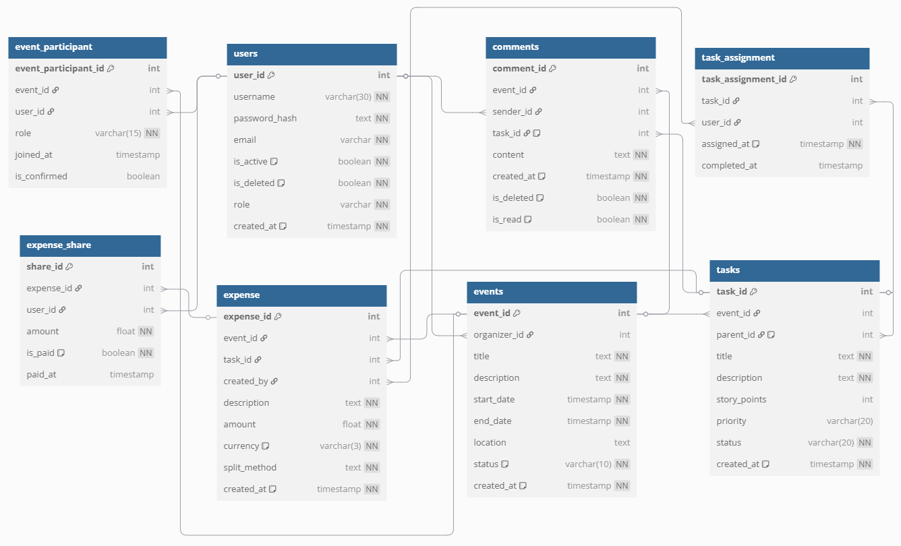
Рисунок 2.5 – ER-диаграмма (разработано автором)
Диаграмма включает основные сущности:
- USER – центральная сущность, представляющая пользователей, которые организуют мероприятия, участвуют в них, выполняют задачи, делят расходы и отправляют сообщения;
- EVENT – основа системы, объединяющая задачи, расходы и сообщения, с привязкой к организатору и участникам;
- TASK и EXPENSE – функциональные модули, связанные с мероприятиями, с дополнительными связями через TASK_ASSIGNMENT и EXPENSE_SHARE для распределения обязанностей и финансов;
- MESSAGE – обеспечивает коммуникацию в рамках мероприятий;
- EVENT PARTICIPANT – связывает пользователей с мероприятиями, отражая их статус участия.
Каждая сущность снабжена атрибутами, включая первичные и внешние ключи, что обеспечивает реляционные связи. Взаимодействия между сущностями реализованы через связи типа "один-ко-многим" (один пользователь организует много мероприятий), что отражает иерархическую и модульную архитектуру системы.
Для лучшего понимания структуры БД была создана логическая схема, изображенная на рисунке 2.6.
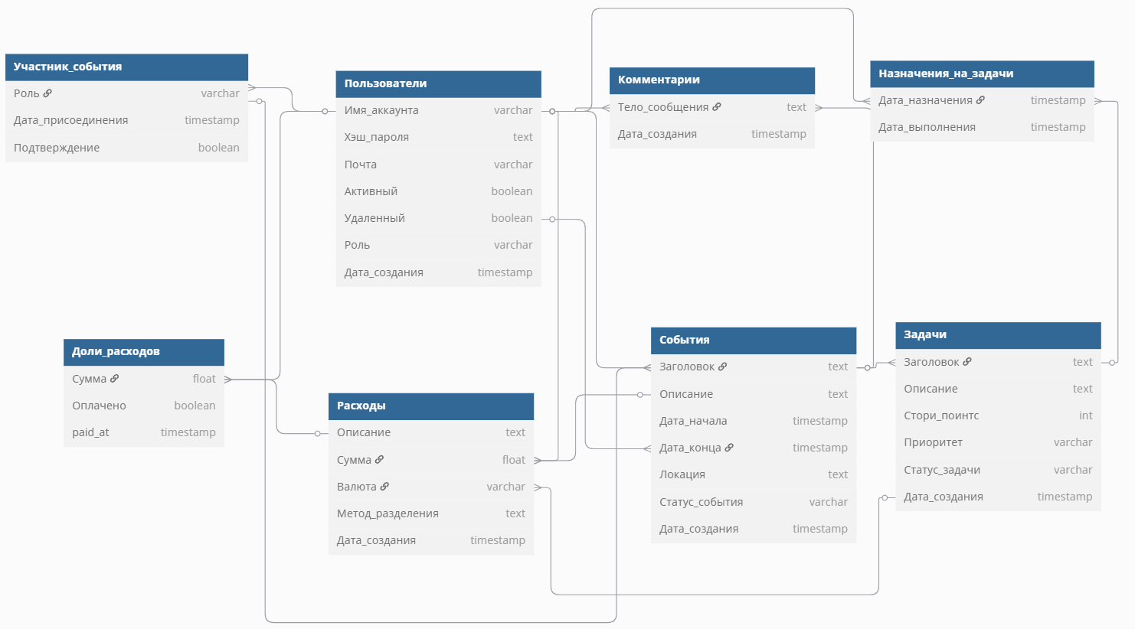
Рисунок 2.6 – Логическая схема (разработано автором)
  - Вывод к разделу 2
В рамках раздела 2 была проведена всесторонняя проработка архитектуры веб-приложения для управления групповыми мероприятиями с функциями разделения бюджета и отслеживания задач. В качестве модели жизненного цикла разработки была обоснованно выбрана адаптированная итеративная модель.
Построены диаграммы бизнес-процессов в нотации IDEF0, отражающие текущее (AS-IS) и целевое (TO-BE) состояния системы, что позволило формализовать требования и понять ключевые аспекты взаимодействия пользователей и системы. Дополнительно разработаны диаграммы компонентов, классов, последовательностей, а также схема навигации клиентской части, ER-диаграмма базы данных и т.д.
Результатом проектирования стала проработанная архитектурная и логическая основа системы, готовая к реализации и дальнейшему развитию с учётом специфики поставленных задач и пользовательских сценариев.

- Технологический раздел
  - Разработка серверной части системы
При реализации каждого модуля было принято решение следовать принципам Чистой архитектуры [27] – архитектурного подхода к проектированию программного обеспечения, цель которого – сделать код легко читаемым, тестируемым, расширяемым и независимым от внешних деталей, таких как базы данных, фреймворки или интерфейс пользователя.
Основные идеи чистой архитектуры:
- разделение ответственности – код делится на слои, каждый из которых отвечает за своё;
- зависимости направлены внутрь – модули «внешнего мира» (БД, брокеры сообщений) зависят от бизнес-логики, а не наоборот;
- интерфейсы и инверсии зависимостей – конкретные реализации внедряются через интерфейсы, что облегчает подмену и тестирование.
Следуя этим принципам была реализована структура, представленная на рисунке 3.1.
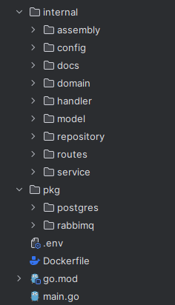
Рисунок 3.1 – Структура проекта (разработано автором)
Краткое описание для каждого элемента:
- assembly – инициализация и связывание компонентов приложения;
- config – конфигурационные файлы и логика для работы с настройками;
- docs – документация (Swagger и т.п.);
- domain – доменные сущности, которые поступают на вход и выход;
- handler – HTTP-хендлеры (входная точка для запросов);
- model – структуры данных, используемые в приложении;
- repository – реализации для доступа к внешним модулям (БД и др.);
- routes – маршруты и логика роутинга;
- service – бизнес-логика или обработка данных, связующая слой handler и repository;
- pkg – реализация переиспользуемых компонентов (подключение к БД).
Каждый из реализованных модулей содержит все эти элементы.
    - Разработка модуля уведомлений
Модуль уведомлений (Notification Service) был разработан как часть системы управления групповыми мероприятиями для обеспечения своевременного информирования пользователей о ключевых событиях, таких как создание мероприятия, назначение задачи или добавление расхода.
Основная логика модуля реализована в классе NotificationService, который инкапсулирует функциональность обработки и отправки уведомлений. Структура класса включает два поля: config (конфигурация сервиса) и logger (логгер на основе библиотеки zap для журналирования событий). Конструктор NewNotificationService инициализирует эти поля, принимая конфигурацию и логгер как параметры. Код сервиса представлен на листинге 3.1.
Листинг 3.1 – Код основного класса NotificationService (разработано автором)
func (s *NotificationService) ProcessNotification(message *model.NotificationMessage) error {
emailContent, err := message.GenerateEmailContent()
if err != nil {
Продолжение листинга 3.1
return err
}

if err := s.SendEmail(emailContent); err != nil {
return err
}

return nil
}

func (s *NotificationService) SendEmail(content *model.EmailContent) error {
smtpConfig := s.config.SMTP
smtpAddress := smtpConfig.GetSMTPAddress()

to := []string{content.To}
message := []byte(fmt.Sprintf(
"From: %s\r\n"+
"To: %s\r\n"+
"Subject: %s\r\n"+
"\r\n"+
"%s\r\n",
smtpConfig.Sender,
content.To,
content.Subject,
content.Body,
))

err := smtp.SendMail(
smtpAddress, // Должно быть "localhost:1025"
nil, // Без аутентификации для MailHog
smtpConfig.Sender, // Отправитель
to, // Получатель
message, // Тело письма
)
if err != nil {
return fmt.Errorf("failed to send email: %w", err)
}

return nil
}

Ключевые методы класса:
- ProcessNotification – обрабатывает входящее сообщение из RabbitMQ, генерирует содержимое email на основе типа события (event_created, task_assigned, expense_added) и вызывает метод отправки email. Метод логирует этапы обработки и возвращает ошибку в случае сбоя;
- SendEmail – формирует email-сообщение (с полями From, To, Subject, Body) и отправляет его через SMTP-сервер;
- GetSupportedEvents – возвращает список поддерживаемых типов событий, определённых в модели SupportedEvents;
- GetStats – предоставляет статистику сервиса, включая поддерживаемые события, хост SMTP и адрес отправителя, что полезно для мониторинга.
    - Разработка модуля комментариев
Работа с комментариями была выделена в отдельный модуль, так как предполагается, что нагрузка на систему комментариев будет выше чем на другой функционал приложения. Исходя из этого все операции по комментариям (получение, удаление, создание) реализованы в этом сервисе.
Как было описано выше задача на создание нового комментария кладется в очередь «/comments» и модуль постепенно забирает из неё задачи и обрабатывает. Такой подход подразумевает быструю обработку новых задач, что значительно разгружает API-gateway. Остальные операции проходят по REST.
На листинге Б.1 представлен код консьюмера для сервиса комментариев. Основная суть заключается в том, что мы асинхронно получаем сообщение из очереди, извлекаем содержимое в нужный нам тип данных и дальше отдаем на обработку сервису, если все хорошо и сообщение успешно сохранено – делаем Ack (сообщение для RabbitMQ об успешной обработке), иначе – Nack, что означает что мы отправляем сообщение на повторную обработку или в DLQ (Dead-Letter Queue).
На листинге Б.2 представлен код хэндлеров для операций чтения и удаления. Здесь все происходит похожим образом – валидируем запрос, т.е. проверяем указан ли id для нужного нам действия и отправляем на обработку слою сервиса, а он в свою очередь передает на уровень репозитория где происходит работа с базой банных, и возвращаем соответствующий ответ.
    - Разработка основного модуля
Главная бизнес-логика или так называемое «ядро приложения» находится в core-service. Здесь происходит основная обработка данных и преобразования в нужные форматы.
Основная логика сервиса:
- работа с пользователями (создание, удаление и др.);
- управление событиями, что включает в себя добавление новых участников события и их удаление;
- управление задачами, в том числе назначение исполнителей задач, представление в удобном формате для сохранения в БД;
- управление расходами – генерация отчета по балансам пользователей в рамках события, кто кому сколько должен вернуть и др.
Рассмотрим две главные особенности веб-приложения – составление отчетов по расходам и управление задачами.
Для того чтобы не сильно усложнять бизнес-логику приложения, и генерация отчетов не занимала много времени был составлен оптимизированный запрос к БД, представленный на листинге 3.2.
Листинг 3.2 – Запрос для генерации отчета по расходам (разработано автором)
SELECT
ep.user_id,
u.username,
COALESCE(SUM(CASE WHEN e.created_by = ep.user_id THEN e.amount ELSE 0 END), 0) -
COALESCE(SUM(COALESCE(es.amount, 0)), 0) AS balance
FROM event_participant ep
JOIN users u ON u.user_id = ep.user_id
LEFT JOIN expense e ON e.event_id = ep.event_id
LEFT JOIN expense_share es ON es.expense_id = e.expense_id AND es.user_id = ep.user_id
WHERE ep.event_id = $1
GROUP BY ep.user_id, u.username
ORDER BY balance DESC
Этот запрос рассчитывает баланс каждого участника события: сколько он потратил минус сколько должен. Для этого он объединяет таблицы участников, расходов и долей, группирует по пользователю и возвращает их id, имя и итоговый баланс, отсортированный по убыванию. Оптимизирован этот запрос за счет отсутствия вложенных запросов и CTE (Common Table Expression или Обобщенные Табличные Выражения), что существенно ускорило генерацию отчета. На листинге Б.3 представлена обработка запроса на уровне сервиса.
Далее рассмотрим бизнес-логику для управления задачами. На листинге Б.4 показан код сервиса для создания задачи.
Одной из особенностей важно отметить структуру хранения задач. В ходе работы было принято решение добавить в структуру поле parentId, позволяющее создавать подзадачи к любой задаче. Это позволяет организовывать задачи в деревья любой длины и добавляет организации мероприятия определенную гибкость в оформлении структуры задач.
Также как можно увидеть на листинге Б.5 – задачи можно обновлять. В первую очередь это касается статусов задач и их исполнителей. Если пользователь пытается назначить на задачу исполнителя, который уже назначен система не позволит ему это сделать – вернется ошибка.
    - Разработка API-gateway
Основной задачей API-gateway является проксирование запросов к другим сервисам, в зависимости от переданного URL, но, чтобы упростить взаимодействие между сервисами и не добавлять еще один сервис в архитектуру приложения, было принято решение добавить функционал авторизации.
Авторизация в приложении реализована с помощью JWT, т.е. регистрация пользователей, аутентификация по юзернейму и паролю, генерация и валидация JWT-токенов, а также обновление и отзыв access- и refresh-токенов. При успешной аутентификации генерируются два токена: access-токен с коротким временем жизни и refresh-токен для обновления авторизации без повторного ввода логина и пароля. Все токены подписываются секретным ключом и содержат полезную нагрузку (claims), включая роль пользователя и время действия. На листинге Б.6 представлена реализация генерации токенов. Для хранения access- и refresh-токенов был использован Redis, который выполняет функцию кэша приложения.
Для простоты обработки запросов другими модулями и функциями в контекст запроса включается user_id и user_role, что позволяет легко извлекать и использовать их при необходимости. Код представлен на листинге 3.3.
Листинг 3.3 – Обогащение контекста запроса (разработано автором)
if claims != nil {
c.Set("user_id", claims.UserId)
c.Set("user_role", claims.Role)

c.Next()
} else {
c.JSON(http.StatusUnauthorized, gin.H{"error": "Invalid token claims"})

c.Abort()
}
На листинге Б.7 представлена полная реализация middleware для защищенных эндпоинтов.
    - Развертывание компонентов системы в Docker
Для полноценного интеграционного и ручного тестирования, а также обеспечения изолируемой среды для взаимодействия реализуемую систему необходимо развернуть в Docker. Для каждого микросервиса был написан свой Dockerfile, а для системы в целом был написан docker-compose.yml. Эти файлы позволяют оптимизировать процесс сборки и запуска приложения. Пример Dockerfile для микросервиса серверной части представлен на листинге 3.4. В данном Dockerfile можно увидеть двухэтапный процесс запуска сервиса – сначала мы скачиваем зависимости и собираем сам сервис, а потом, во втором этапе, запускаем исполняемый файл.
Листинг 3.4 – Dockerfile основного сервиса (разработано автором)
FROM golang:1.24-alpine AS builder
WORKDIR /app
COPY go.mod ./
COPY go.sum ./
RUN go mod download
COPY . .
RUN CGO_ENABLED=0 GOOS=linux go build -a -o core-service .

FROM alpine:latest
Продолжение листинга 3.4
WORKDIR /app
RUN apk --no-cache add ca-certificates tzdata
COPY --from=builder /app/core-service .
COPY --from=builder /app/.env .
EXPOSE 8080
CMD ["./core-service"]
  - Разработка пользовательского интерфейса системы
В рамках этого подраздела рассмотрим разработку страниц для основного функционала системы – это управление расходами и задачами.
Для отображения рекомендаций по расходам была написана функция, представленная на листинге Б.8.
Функция generateSettlementRecommendations создает оптимальный план расчетов между участниками события с ненулевыми балансами. Алгоритм анализирует, кто кому должен деньги, и формирует минимальное количество транзакций для погашения всех долгов. Функция сортирует пользователей от самых больших должников до самых больших кредиторов, затем предлагает переводы от должников к кредиторам, постепенно нормализуя балансы всех участников. Результатом работы является список рекомендаций по переводам с указанием, кто, кому и сколько должен перевести для справедливого распределения расходов на мероприятии. На рисунке 3.2 можно увидеть отображение в интерфейсе пользователя страницы расходов.
На листинге Б.9 представлен код, который отвечает за обработку иерархической структуры задач в приложении. Функция checkForCycles предотвращает циклические зависимости между задачами, анализируя цепочки родительских связей и разрывая их при обнаружении циклов. Алгоритм преобразует линейный список задач в иерархическую структуру, нормализуя родительские ссылки и создавая карту задач для быстрого доступа. Результат, представленный на рисунке 3.3, обеспечивает корректное древовидное представление задач, что позволяет правильно отображать и управлять вложенными задачами в интерфейсе пользователя.
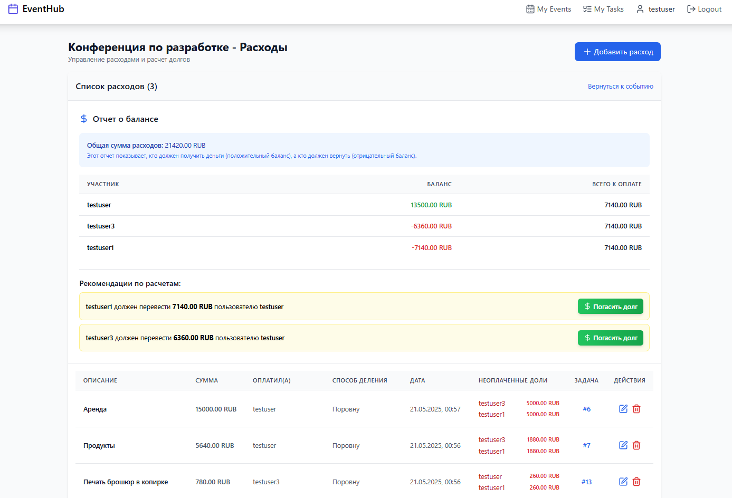
Рисунок 3.2 – Страница управления расходов (разработано автором)
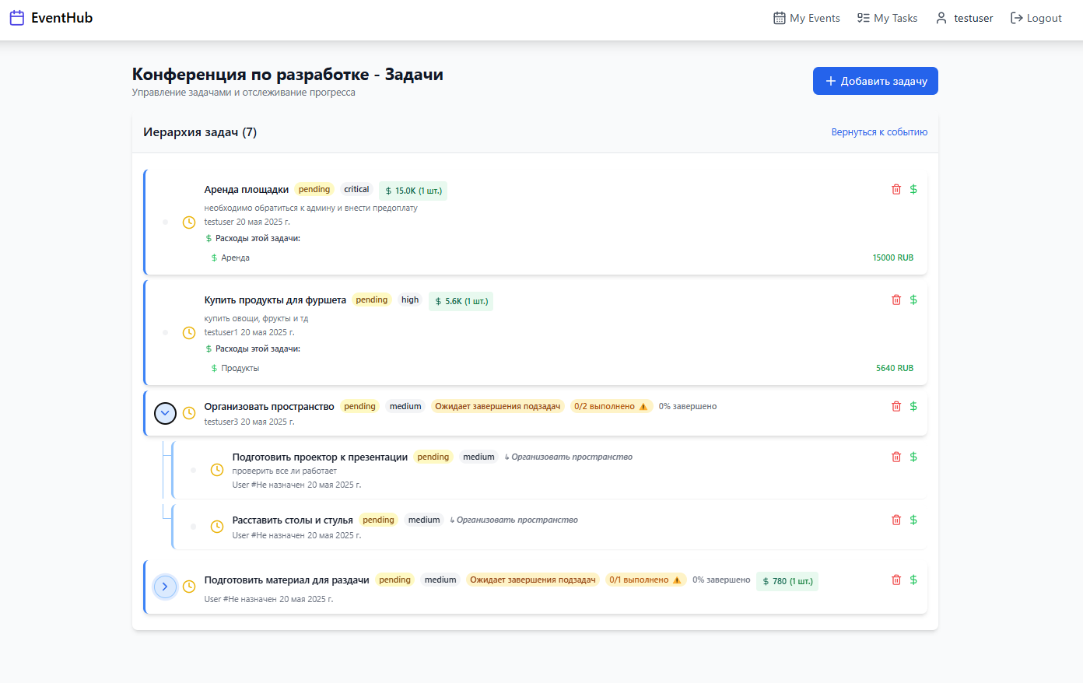
Рисунок 3.3 – Страница управления задачами (разработано автором)
На рисунке 3.4 изображена страница конкретного события. На этой странице отображаются:
- общая информация о событии;
- участники события;
- обсуждение с комментариями;
- краткая информация о последних созданных задачах;
- краткая информация о расходах.
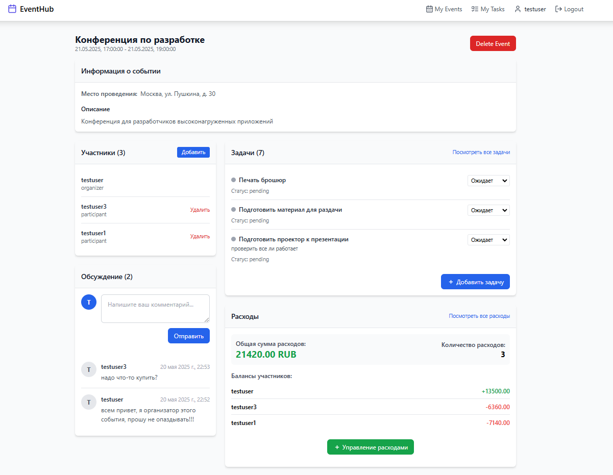
Рисунок 3.4 – Страница конкретного события (разработано автором)
  - Тестирование веб-приложения
Помимо тестирования, проводившегося в процессе разработки как подэтап итеративного жизненного цикла, было проведено итоговое тестирование заявленного функционала для демонстрации корректной работы веб-приложения. Функционал был протестирован вручную, тесты и их результаты сведены в таблицу 3.1.

Таблица 3.1 – Интеграционное тестирование клиентской и серверной части приложения (разработано автором)
Действие | Ожидаемый результат | Полученный результат
Вход на сайт | Отобразится главная страница со списком мероприятий | Главная страница со списком мероприятий отображена
Создание задачи | Задача сохранится на сервере и отобразится в списке задач | Задача создана и отображена в списке
Добавление участника в мероприятие | Новый участник отобразится в списке участников мероприятия | Участник добавлен и отображен в списке
Добавление комментария | Комментарий добавится в обсуждение и отобразится сразу | Комментарий добавлен и отображен в списке обсуждений
Изменение статуса задачи | Статус задачи изменится в системе и отобразится новый статус | Статус задачи обновлен и отображен
Добавление расхода | Расход сохранится и обновятся балансы участников | Расход добавлен, балансы участников обновлены
Удаление задачи | Задача будет удалена с сервера и исчезнет из списка | Задача удалена и больше не отображается в списке
Проведем ручное интеграционное тестирование основного функционала веб-приложения с помощью Postman. Начнем с создания расхода. В запросе необходимо указать общую информацию о расходе (сумма расхода, описание, метод разделения и т.д.) и пользователей, которые должны будут разделить этот расход. В ответе должны получить id созданного расхода. На рисунке 3.5 видно, запрос отрабатывает корректно.
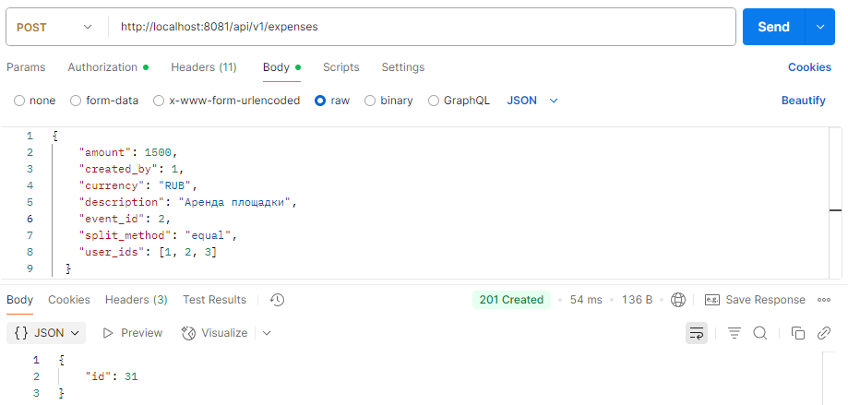
Рисунок 3.5 – Запрос на создание расхода (разработано автором)
Далее проверим получение всей информации по событию. В теле запроса мы ничего не передаём, а id события передаем в URL. В ответе мы получаем довольно большую структуру, в которой находиться вся информация по событию, включая комментарии, расходы, участников события и задачи. Результат представлен на рисунке 3.6.
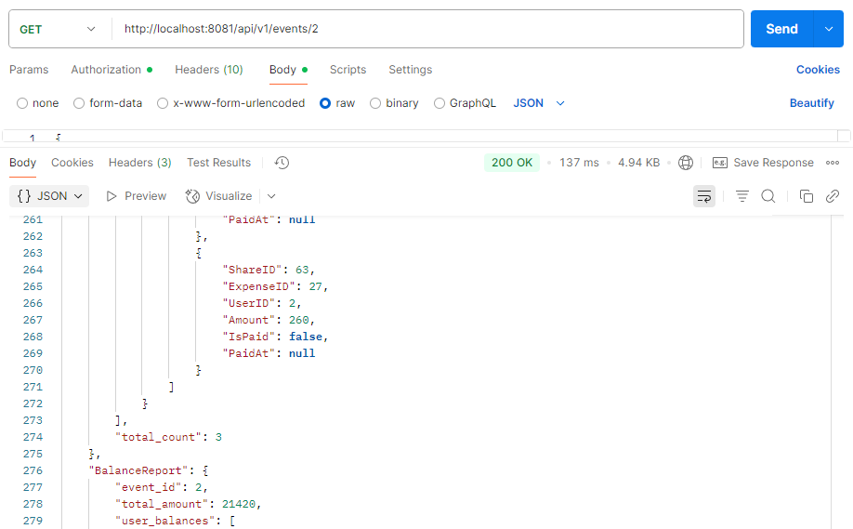
Рисунок 3.6 – Запрос на получение данных о событии (разработано автором)
Теперь выполним запрос на получение задач, назначенных конкретному пользователю. Ни в теле запроса, ни в URL мы ничего не передаем, т.к. id пользователя извлекается из его токена и в ответе получаем список задач с их описанием и другими полями. Результат выполнения запроса на рисунке 3.7.
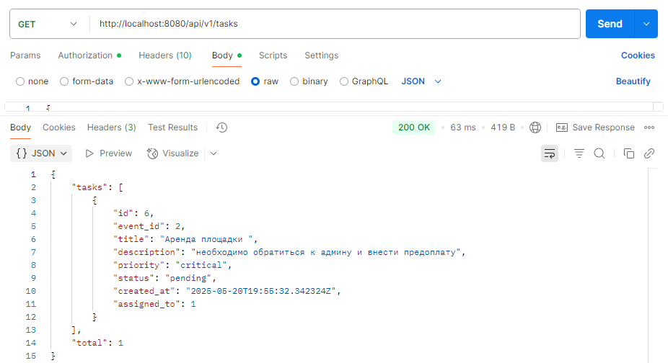
Рисунок 3.7 – Запрос на получение задач пользователя (разработано автором)
Выполним запрос на создание новой задачи. В теле укажем информацию о создаваемой задаче – id события, которому она будет принадлежать, название, описание, id родительской задачи (опционально), приоритет и пользователя, которому хотим назначить (опционально). В ответе получаем созданную задачу с дополненной информацией. Результат на рисунке 3.8.
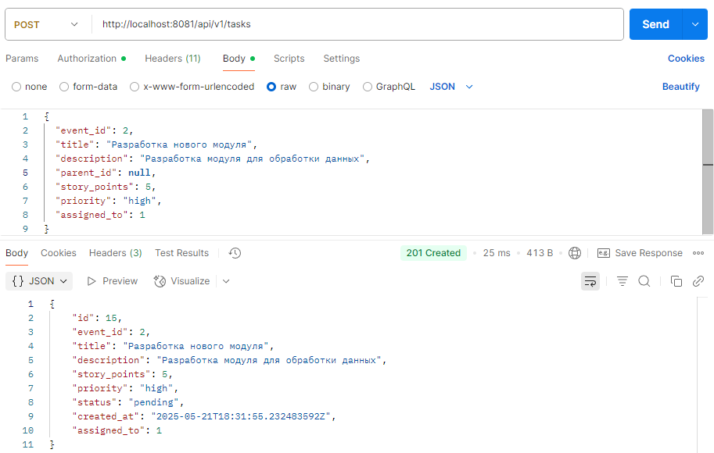
Рисунок 3.8 – Запрос на создание задачи (разработано автором)
Также было проведено модульное тестирование отдельно взятых функций, а в контексте этого веб-приложения – ключевых, а т.е. управления задачами и расходами. Были составлены тест-кейсы с различными вариантами поведения функций как положительными, так и отрицательными.
Для управления расходами были выбраны функции создания расхода и получения отчета по балансам пользователя. Результаты юнит-тестов показаны на рисунке Б.1.
Для управления задачами были выбраны функции создания, обновления и получения задач. Результаты юнит-тестов показаны на рисунке Б.2.
Тестирование показало работоспособность разработанного веб-приложения и ее интерфейса. Все тест-кейсы пройдены успешно.
  - Расчет вычислительной и емкостной сложности
Для расчета необходимых ресурсов необходимо рассчитать временную и емкостную сложность алгоритмов в худшем случае. Для расчета будут рассмотрены основные методы серверной части. Количество данных, с которыми работает сервис, будет иметь обозначение n. Результаты расчета сложности алгоритма представлены в таблице 3.2, а сами расчеты в формулах 3.1 - 3.4.
Таблица 3.2 – Сложность основных методов серверной части (разработано автором)
Функция |  | Описание | T | V
ListTaskByEvent |  | Метод получения списка задач по событию | O(n) | O(n)
GetEventBalanceReport |  | Метод получения баланса пользователей в событии | O(n+k) | O(k)
 | $$T\left(ListTaskByEvent\right)=O\left(n\right),$$ |  |  |  | (3.1)
 | $$V\left(ListTaskByEvent\right)=O\left(n\right),$$ |  |  |  | (3.2)
где
T – вычислительная сложность;
ListTaskByEvent – метод получения списка задач по идентификатору события;
O – трудоемкость алгоритма;
n – количество задач в событии;
V – емкостная сложность.
$$T\left(GetEventBalanceReport\right)=O\left(n+k\right),$$ | (3.3)
$$V\left(GetEventBalanceReport\right)=O\left(k\right),$$ | (3.4)
где
n – количество расходов в событии;
k – количество пользователей в событии;
GetEventBalanceReport – метод получения отчета о балансе пользователей в событии.
В методе ListTaskByEvent временная сложность линейно зависит от количества задач в событии. Метод выполняет один запрос к базе данных для получения всех задач события, что обеспечивает эффективное использование ресурсов даже при большом количестве данных. Метод GetEventBalanceReport также имеет линейную сложность относительно своих входных данных. Таким образом, реализация программной логики и работы с данными в разработанной системе обеспечивает высокую эффективность вычислений для предполагаемой нагрузки.
  - Вывод к разделу 3
В разделе 3 была разработана бизнес-логика веб-приложения, а также интерфейс пользователя, настроено взаимодействие между частями приложения. Было проведено объемное тестирование, которое показало соответствие решения поставленным требованиям из раздела 1, включая управление пользователями, задачами и расходами.

- Экономический раздел
  - Организация и планирование работ по теме
В рамках ВКР будет спроектировано и разработано веб-приложение для управления групповыми мероприятиями с функциями разделения бюджета и отслеживания задач. Данное веб-приложение позволит людям упростить организацию мероприятий, следить за расходами во время подготовки к мероприятию и отслеживать статусы выполнения задач. Все это будет оформлено в удобное приложение с дополнительным функционалом, которое повысит эффективность организации мероприятий.
В процессе выполнения работы было задействовано три человека:
- руководитель ВКР (Чупров Краснослав Краснославович, кандидат экономических наук, доцент кафедры ИППО) – отвечает за грамотную постановку задачи, корректирует при необходимости отдельные этапы работы, следит за ходом выполнения работы;
- консультант по экономической части (Чижанькова Инна Владимировна, кандидат экономических наук, доцент кафедры экономики) – консультирует при выполнении экономической части выпускной квалификационной работы;
- разработчик (Парусов Павел Андреевич, студент группы ИКБО-30-21) – анализирует предметную область, производит проектирование информационной системы, разрабатывает веб-приложение.
Модель взаимодействия участников работы представлена на рисунке 4.1. Модель разработана с помощью ПО draw.io.
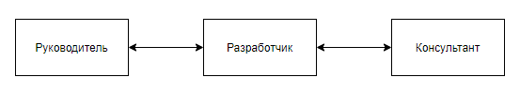
Рисунок 4.1 – Модель взаимодействия участников (разработано автором)
    - Этапы разработки
Определив участников работы, можно подробно расписать этапы разработки, и кто на каждом этапе принимает участие. Этапы разработки отображены на таблице 4.1.
Таблица 4.1 – Этапы разработки (разработано автором)
№ | Название этапа | Исполнитель | Трудоемкость, дни/чел | Продолжительность работ, дни
1 | Исследовательский раздел |  |  | 7
1.1 | Описание предметной области и определение основных требований к разрабатываемой системе | Разработчик | 2
1.2 | Анализ существующих конкурентных решений | Разработчик | 2
1.3 | Формирование требований к продукту на основе существующих разработок | Разработчик | 2
 |  | Руководитель | 1
1.4 | Выбор инструментов и методов создания веб-приложения | Разработчик | 1
2 | Проектный раздел |  |  | 18
2.1 | Проектирование адаптированной модели жизненного цикла системы | Разработчик | 2
 |  | Руководитель | 1
2.2 | Проектирование архитектуры системы | Разработчик | 2
 |  | Руководитель | 1
2.3 | Проектирование клиентской части системы | Разработчик | 4
 |  | Руководитель | 1
2.4 | Проектирование серверной части системы | Разработчик | 7
 |  | Руководитель | 2
2.5 | Проектирование схемы базы данных | Разработчик | 3
 |  | Руководитель | 1
3 | Технологический раздел |  |  | 37
3.1 | Разработка серверной части системы | Разработчик | 14
3.2 | Разработка пользовательского интерфейса системы | Разработчик | 14
3.3 | Тестирование веб-приложения | Разработчик | 7
 |  | Руководитель | 2
3.4 | Расчёт вычислительной и емкостной сложности | Разработчик | 2
 |  | Руководитель | 1
4 | Экономический раздел |  |  | 9
4.1 | Организация и планирование работ по теме | Разработчик | 5
 |  | Руководитель | 2
 |  | Консультант | 1
4.2 | Расчет стоимости проведения работ по теме | Разработчик | 4
 |  | Руководитель | 2
 |  | Консультант | 1
Итого |  |  |  | 71
В итоге построения таблицы с этапами разработки можно наблюдать, что разработка веб-приложения займет 71 день.
    - Календарный план выполнения работ
После определения этапов разработки можно составить календарный план выполнения работ. Данный план отображен на таблице 4.2.
Таблица 4.2 – Календарный план выполнения работ (разработано автором)
Этап | Дата начала | Дата окончания |  | Количество рабочих дней |  | Исполнители
1 Исследовательский раздел
1.1 Описание предметной области и определение основных требований к разрабатываемой системе | 10.02.2025 | 11.02.2025 |  | 2 |  | Разработчик
1.2 Анализ существующих конкурентных решений | 12.02.2025 | 13.02.2025 |  | 2 |  | Разработчик
1.3 Формирование требований к продукту на основе существующих разработок | 14.02.2025 | 15.02.2025 |  | 2 |  | Разработчик  Руководитель
1.4 Выбор инструментов и методов создания веб-приложения | 17.02.2025 | 17.02.2025 |  | 1 |  | Разработчик
2 Проектный раздел
2.1 Проектирование адаптированной модели жизненного цикла системы | 18.02.2025 | 19.02.2025 |  | 2 |  | Разработчик  Руководитель
2.2 Проектирование архитектуры системы | 20.02.2025 | 21.02.2025 |  | 2 |  | Разработчик  Руководитель
2.3 Проектирование клиентской части системы | 22.02.2025 | 26.03.2025 |  | 4 |  | Разработчик  Руководитель
2.4 Проектирование серверной части системы | 27.03.2025 | 06.03.2025 |  | 7 |  | Разработчик  Руководитель
2.5 Проектирование схемы базы данных | 07.03.2025 | 11.03.2025 |  | 3 |  | Разработчик  Руководитель
3 Технологический раздел
3.1 Разработка серверной части системы | 12.03.2025 | 27.03.2025 |  | 14 |  | Разработчик
3.2 Разработка пользовательского интерфейса системы | [.03.2025 | 12.04.2025 |  | 14 |  | Разработчик
3.3 Тестирование веб-приложения | 14.04.2025 | 21.04.2025 |  | 7 |  | Разработчик  Руководитель
3.4 Расчёт вычислительной и емкостной сложности | 22.04.2025 | 23.04.2025 |  | 2 |  | Разработчик  Руководитель
4 Экономический раздел
4.1 Организация и планирование работ по теме | 24.04.2025 | 29.04.2025 | 5 |  | Разработчик  Руководитель  Консультант
4.2 Расчет стоимости проведения работ по теме | 30.04.2025 | 05.05.2025 | 4 |  | Разработчик  Руководитель  Консультант
Составив календарный план работы, можно наблюдать, что с учетом выходных дней [28], полная разработка приложения займет 85 дней.
Для визуализации календарного графика была составлена диаграмма Ганта [29] с помощью ПО GanttPRO [30], которая представлена на рисунке В.1.
  - Расчет стоимости проведения работ по теме
Себестоимость анализа, проектирования и разработки веб-приложения для управления групповыми мероприятиями складывается из затрат по следующим статьям:
- «Сырье и материалы» + ТЗР (15%) от ∑ итого по материалам;
- «Основная заработная плата»;
- «Дополнительная заработная плата» 20-30% от основной заработной платы»;
- «Страховые взносы» – 30% от ФОТ, а также 0,2% ставка за травматизм»;
- «Амортизация»;
- «Прочие расходы».
    - Статья «Сырье и материалы»
К данной статье относятся материалы, полуфабрикаты и изделия, что затрачиваются в процессе создания приложения и подготовки ВКР. В общую стоимость также будет включены транспортно-заготовительные расходы, которые будут взяты на уровне 15% от общей стоимости затрат по данной статье.
В данной работе использовались ручка, бумага, флешка и картридж для принтера. Стоимость материалов представлена на таблице 4.3.

Таблица 4.3 – Стоимость материалов (разработано автором)
№ п/п | Наименование материалов | Единица измерения | Количество | Цена за единицу (руб.) | Стоимость (руб.)
1 | Ручка | шт. | 1 | 100 | 100
2 | Бумага А4 | упаковка | 1 | 400 | 400
3 | Флешка 16 ГБ | шт. | 1 | 1000 | 1000
4 | Картридж для принтера | шт. | 1 | 2100 | 2100
Итого материалов |  |  |  |  | 3600
Транспортно-заготовительные расходы |  |  |  |  | 540
Итого |  |  |  |  | 4140
Таким образом общая сумма затрат по статье «Сырье и материалы» составит 4140 руб.
    - Статья «Основная заработная плата»
К данной статье относится оплата труда научных работников, инженерно-технических работников и рабочих, непосредственно занятых выполнением конкретной работы, а также заработная плата работников внештатного состава, привлекаемых к ее выполнению. Расчет заработной платы будет происходить исходя из затраченных дней на разработку на каждом этапе. Оплату труда руководителя и консультанта возьмем с сайта МИРЭА [31], и она составит 161230 рублей.
Дневная тарифная ставка (ТС) для месячного оклада (ОК) будет рассчитана по формуле 4.1.
$$ТС=\frac{ОК×12}{НРВ}=\frac{OK×12}{299}руб./д.$$ | (4.1)
где:
ОК – месячный оклад участника проекта;
12 – число месяцев в году;
НРВ – годовой фонд рабочего времени при сорокачасовой рабочей неделе.
Обозначив необходимые данные, можно составить таблицу 4.4, в которой будет описана основная заработная плата каждого исполнителя проекта, количество затраченных дней и конечная заработная плата для каждого этапа.

Таблица 4.4 – Расчет основной заработной платы (разработано автором)
№ п/п | Наименование этапа | Исполнитель | Месячный оклад (руб.) | Трудоемкость (чел/дни) | Оплата за день (руб.) | Оплата за этап (руб.)
1 | Исследовательский раздел | Руководитель | 161230 | 1 | 6471 | 6471
 |  | Разработчик | 0 | 7 | 0 | 0
2 | Проектный раздел | Руководитель | 161230 | 6 | 6471 | 38826
 |  | Разработчик | 0 | 18 | 0 | 0
3 | Технологический раздел | Руководитель | 161230 | 3 | 6471 | 19413
 |  | Разработчик | 0 | 37 | 0 | 0
4 | Экономический раздел | Руководитель | 161230 | 4 | 6471 | 25884
 |  | Консультант | 161230 | 2 | 6471 | 12942
 |  | Разработчик | 0 | 9 | 0 | 0
Итого |  |  |  |  |  | 103536
Таким образом общая сумма затрат по статье «Основная заработная плата» составит 103536 руб.
    - Статья «Дополнительная заработная плата»
К данной статье относятся выплаты, предусмотренные законодательством о труде за неотработанное по уважительным причинам время; оплата очередных и дополнительных отпусков; времени, связанного с выполнением государственных и общественных обязанностей; выплата вознаграждения за выслугу лет и т.п.
В среднем расходы по данной статье составляют 20-30% от суммы основной заработной платы.
В данной работе дополнительная заработная плата будет взята в размере 20% от основной заработной платы.
ДЗП = 103536 * 20% = 20707,2
Таким образом, дополнительная заработная плата составит 20707,2.
В данной статье также вводится понятие ФОТ. ФОТ представляет собой сумму основной заработной платы и дополнительной заработной платы.
ФОТ = 103536 + 20707,2 = 124243,2
Таким образом, ФОТ данного проекта составит 124243,2 руб.
    - Статья «Страховые взносы»
К данной статье относятся расходы на обязательные страхования, такие как:
- обязательное пенсионное страхование;
- обязательное социальное страхование на случай временной нетрудоспособности и в связи с материнством;
- обязательное медицинское страхование.
Для данной статьи установлен единый тариф страховых взносов в виде 30% от ФОТ. Также в расчёте необходимо учесть ставку взносов на травматизм, которая может составлять от 0,2% до 8,5%. Для РТУ МИРЭА данная ставка составляет 0,2%.
СВ = 124243,2 * 30,2 = 37521,4
Таким образом, сумма затрат по статье «Страховые взносы» составит 37521,4 руб.
    - Статья «Амортизация»
К данной статье относятся расходы на закупку оборудования, на котором производилась работа над проектом и отчетом. Данные расходы будут считаться с помощью амортизации.
Амортизация – это отчисления части стоимости основных фондов (например, стоимости оборудования) для возмещения их износа. Амортизация включается в издержки производства [32].
В данной работе использовался персональный компьютер, ноутбук и принтер. Срок полезного использования персонального компьютера, ноутбука и принтера составляет 36 месяцев.
Амортизационные отчисления будут вычисляться по формуле 4.2.
$$А= \frac{С}{Т}$$ | (4.2)
где:
А – месячная сумма амортизационных отчислений;
С – первоначальная стоимость объекта;
Т – срок полезного использования в месяцах.
Обозначив все необходимые данные, можно составить таблицу 4.5, где будут подсчитаны амортизационные отчисления.
Таблица 4.5 – Амортизационные отчисления (разработано автором)
Наименование оборудования | Первоначальная стоимость объекта (руб.) | Срок полезного использования (мес.) | Месячная сумма амортизационных отчислений (руб.) | Период эксплуатации в месяцах | Сумма (руб.)
Ноутбук | 100000 | 36 | 2777,7 | 4 | 11 111,1
Сервер | 95000 | 36 | 2 638,9 | 4 | 10 555,6
Принтер | 9200 | 36 | 255,6 | 4 | 1 022,2
Итого |  |  |  |  | 22 688,9
Таким образом, сумма затрат по статье «Амортизация» составит 22 688,9 руб.
    - Статья «Прочие расходы»
К данной статье относятся расходы, что не относятся к производству напрямую, только косвенно, как, например, содержание и ремонт зданий, сооружений, оборудования, инвентаря.
Затраты по данной статье определяются процентом в диапазоне от 100% до 130% от основной заработной платы. В данном расчете будет использоваться 100%.
ПР = 103536 * 100% = 103536
Итак, сумма затрат по статье «Прочие расходы» составит 103536 руб.
    - Полная себестоимость работ
Подсчитав расходы по всем статьям, можно составить таблицу 4.6, в которой будет отображено полная стоимость работ.
Таблица 4.6 – Полная себестоимость проекта (разработано автором)
№ п/п | Номенклатура статей расходов | Затраты (руб.) | Доля затрат (%)
1 | Сырье и материалы | 4140,00 | 1,4
2 | Основная заработная плата | 103536,00 | 35,4
3 | Дополнительная заработная плата | 20707,20 | 7,2
4 | Страховые взносы | 37521,40 | 12,8
5 | Амортизация | 22688,90 | 7,8
6 | Прочие расходы | 103536,00 | 35,4
Итого |  | 292129,5 | 100,0
Для визуализации долевого состава статей затрат в общей себестоимости представим круговую диаграмму на рисунке 4.2. На данной диаграмме будут отражены затраты по каждой из статей, а также их доля затрат в процентах.
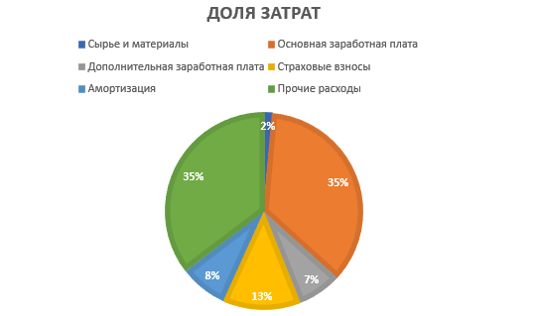
Рисунок 4.2 – Круговая диаграмма долей затрат (разработано автором)
  - Вывод к 4 разделу
В разделе 4 было выполнено планирование работ по теме «Веб-приложение для управления групповыми мероприятиями с функциями разделения бюджета и отслеживания задач», а также был проведен расчет стоимости затрат на реализацию поставленной задачи.

ЗАКЛЮЧЕНИЕ
В процессе выполнения выпускной квалификационной работы были изучены функциональные особенности современных приложений для управления групповыми мероприятиями и бюджета.
Проведённый анализ предметной области подтвердил актуальность и уникальность разрабатываемого решения, выявив недостатки существующих аналогов, которые не обеспечивают комплексного подхода к управлению мероприятиями, и позволил определить требования к разрабатываемой системе и перечень средств, используемых в разработке.
На основе выбранных технологий было проведено проектирование, в результате которого была спроектирована клиент-серверная система. Разработаны диаграммы бизнес-процессов на основе IDEF0, UML-диаграммы, ER-диаграммы и схемы навигации, которые подробно описывают структуру и взаимодействие компонентов системы.
Была выполнена разработка спроектированной системы в соответствии с построенными диаграммами.
Выполнен расчет вычислительной и ёмкостной сложности, а также расчет экономической эффективности и стоимости проведения работ.
Поставленные в данной работе задачи выполнены, цель – достигнута.
In the process of completing the final qualifying work, the functional features of modern applications for managing group events and budget were studied.
The analysis of the subject area confirmed the relevance and uniqueness of the solution being developed, revealing the shortcomings of existing analogues that do not provide an integrated approach to event management, and allowed us to determine the requirements for the system being developed and the list of tools used in the development.
Based on the selected technologies, a design was carried out, as a result of which a client-server system was designed. Business process diagrams based on IDEF0, UML diagrams, ER diagrams, and navigation diagrams have been developed that describe in detail the structure and interaction of system components.
The designed system was developed in accordance with the diagrams.
The calculation of computational and capacitive complexity, as well as the calculation of economic efficiency and cost of work are performed.
The tasks set in this paper have been completed, and the goal has been achieved.

СПИСОК ИСПОЛЬЗОВАННЫХ ИСТОЧНИКОВ
- ГОСТ 7.32-2017. Межгосударственный стандарт. Система стандартов по информации, библиотечному и издательскому делу. Отчет о научно-исследовательской работе. Структура и правила оформления": введен в действие Приказом Росстандарта от 24.10.2017 N 1494-ст: дата введения 2018-01-07. – URL: http://www.consultant.ru/document/cons_doc_LAW_292293/ (дата обращения: 17.02.2025). – Текст: электронный.
- ГОСТ Р 7.0.100-2018. СИБИД. Библиографическое описание. Общие требования и правила составления. Утвержден и введен в действие Приказом Федерального агентства по техническому регулированию и метрологии от 3 декабря 2018 г. №1050-ст. – URL: https://docs.cntd.ru/document/1200161674 (дата обращения: 20.02.2025) – Текст: электронный.
- СМКО МИРЭА 7.5.1/03.П.30-19. Порядок проведения государственной итоговой аттестации по образовательным программам высшего образования – программам бакалавриата, программам специалитета, и программам магистратуры. Введено в действие приказом РТУ МИРЭА от 17.06.2019 №965.– URL: https://www.mirea.ru/upload/iblock/3ba/ng7aomrcbiz0s6vpcdrrie83x9tj974d/Poryadok-provedeniya-GIA_v_1.3_nov.pdf (дата обращения: 20.02.2025). – Текст: электронный.
- СМКО МИРЭА 7.5.1/03.П.67-19. Положение о выпускной квалификационной работе студентов, обучающихся по образовательным программам подготовки бакалавров. Введено в действие приказом РТУ МИРЭА от 05.10.2018 №1320. – URL: https://www.mirea.ru/upload/iblock/f3f/nh3mswxf4yukarprfpy2inlaf8z533uh/Polozhenie-o-VKR-_bak_245.pdf (дата обращения: 24.02.2025). – Текст электронный.
- ФГОС ВО 3++. Федеральный государственный образовательный стандарт высшего образования – бакалавриат по направлению подготовки 09.03.04 Программная инженерия. Утвержден приказом Министерства образования и науки Российской Федерации от 19 сентября 2017 г. №920. – URL:https://fgosvo.ru/uploadfiles/FGOS%20VO%203++/Bak/090304_B_3_15062021.pdf (дата обращения: 24.02.2025). – Текст: электронный.
- Исследование Mordor Intelligence. – URL: https://www.mordorintelligence.com/industry-reports/event-management-software-market (дата обращения: 20.12.2024). – Текст: электронный.
- Trello. – URL: https://trello.com/ (дата обращения: 10.02.2025). – Текст: электронный.
- Splitwise. – URL: https://www.splitwise.com/ (дата обращения: 10.02.2025). – Текст: электронный.
- Asana. – URL: https://asana.com/ru (дата обращения: 10.02.2025). – Текст: электронный.
- Docker. – URL: https://www.docker.com/ (дата обращения: 11.02.2025). – Текст: электронный.
- PostgresPro. – URL: https://postgrespro.ru/ (дата обращения: 11.02.2025). – Текст: электронный.
- Go Programming Language. – URL: https://go.dev/ (дата обращения: 11.02.2025). – Текст: электронный.
- Java. – URL: https://www.java.com/ru/ (дата обращения: 11.02.2025). – Текст: электронный.
- Node.js. – URL: https://nodejs.org/en (дата обращения: 11.02.2025). – Текст: электронный.
- React. – URL: https://react.dev/ (дата обращения: 11.02.2025). – Текст: электронный.
- Angular. – URL: https://angular.dev/ (дата обращения: 11.02.2025). – Текст: электронный.
- Vue.js. – URL: https://ru.vuejs.org/ (дата обращения: 11.02.2025). – Текст: электронный.
- UML. – URL: https://www.uml.org/ (дата обращения: 15.02.2025). – Текст: электронный.
- BPMN. – URL: https://www.bpmn.org/ (дата обращения: 15.02.2025). – Текст: электронный.
- Нотация IDEF0. – URL: https://www.businessstudio.ru/wiki/docs/v4/doku.php/ru/csdesign/b_remodeling/idef_0 (дата обращения: 15.02.2025). – Текст: электронный.
- Mermaid. – URL: https://mermaid.js.org/ (дата обращения: 15.02.2025). – Текст: электронный.
- Статья «Модели и методологии разработки ПО: обзор подходов». – URL: https://gb.ru/blog/modeli-i-metodologii-razrabotki-po/ (дата обращения: 21.02.2025). – Текст: электронный.
- Каскадная модель ЖЦ. – URL: https://teamcheck.online/blog/ru/tpost/lmtng4z6x1-kaskadnaya-model-zhiznennogo-tsikla-zach (дата обращения: 21.02.2025). – Текст: электронный.
- Agile методология. – URL: https://ru.hexlet.io/courses/software-testing-lifecycle/lessons/scrum/theory_unit (дата обращения: 21.02.2025). – Текст: электронный.
- Документация Oracle «Microservices Architecture». – URL: https://docs.oracle.com/en/database/oracle/oracle-database/23/adfns/microservices-architecture.html#GUID-D8417169-91D7-456B-855A-065AC5068F19 (дата обращения: 21.02.2025). – Текст: электронный.
- RabbitMQ. – URL: https://www.rabbitmq.com/ (дата обращения: 04.02.2025). – Текст: электронный.
- Полное руководство по чистой архитектуре. – URL: https://www.geeksforgeeks.org/complete-guide-to-clean-architecture/ (дата обращения: 04.02.2025). – Текст: электронный.
- Производственный календарь на 2025 г: сайт. URL: https://www.consultant.ru/law/ref/calendar/proizvodstvennye/2025/ (Дата обращения 20.04.2025). – Текст: электронный.
- Диаграмма Ганта: что такое и как построить: сайт. – URL: https://skillbox.ru/media/management/razbiraem-diagrammu-ganta-instrument-kotoryy-dolzhen-znat-kazhdyy-menedzher/ (Дата обращения: 08.04.2025). – Текст: электронный.
- GanttPRO: Онлайн-Диаграмма Ганта для Управления проектами: сайт. – URL: https://ganttpro.com/ru/ (Дата обращения: 18.04.2025). – Текст: электронный.
- Гарантированные выплаты ППС. – URL: https://www.mirea.ru/for-workers/personnel-work/garantirovannye-vyplaty-pps/ (Дата обращения: 18.04.2025). – Текст: электронный.
- НК РФ Статья 256. Амортизируемое имущество. Федеральный закон от 05.08.2000 N 117-ФЗ (ред. от 13.12.2024). – 2024. URL: https://www.consultant.ru/document/cons_doc_LAW_28165/df53ee1751d3e93dbf8c0d34076675da18a2fd06/. – Текст: электронный.

Приложение А
Проектирование
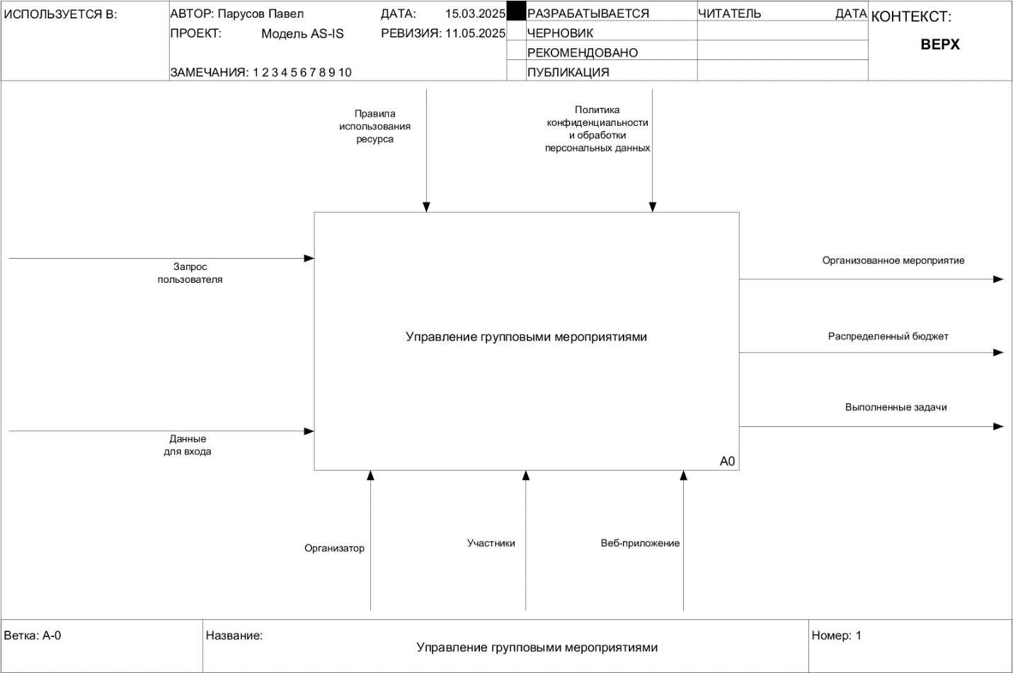
Рисунок А.1 – Модель AS-IS. Контекстная диаграмма (разработано автором)
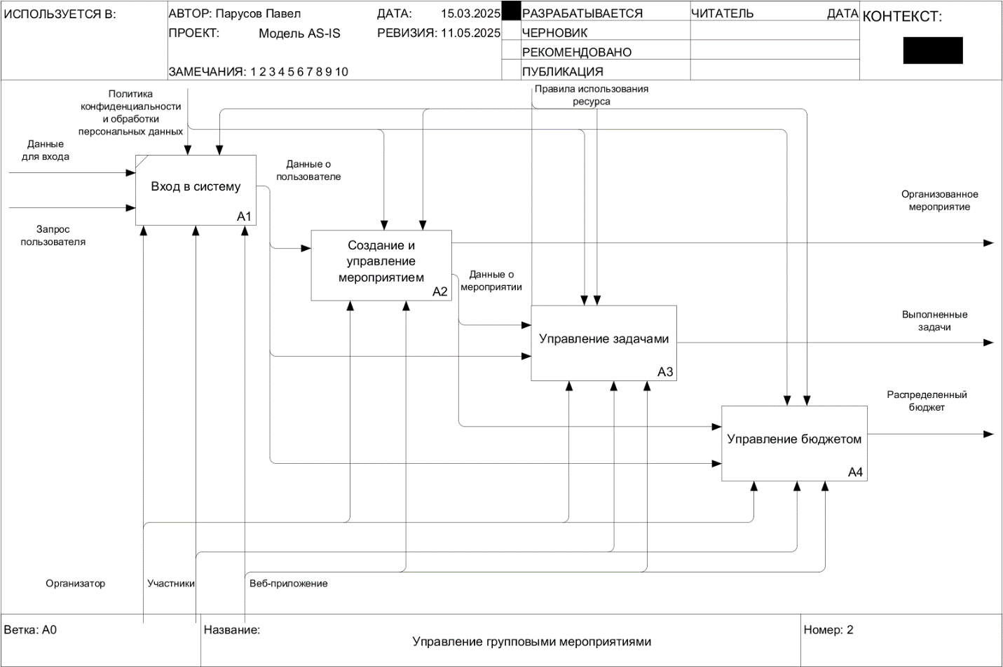
Рисунок А.2 – Модель AS-IS. Верхний уровень декомпозиции (разработано автором)
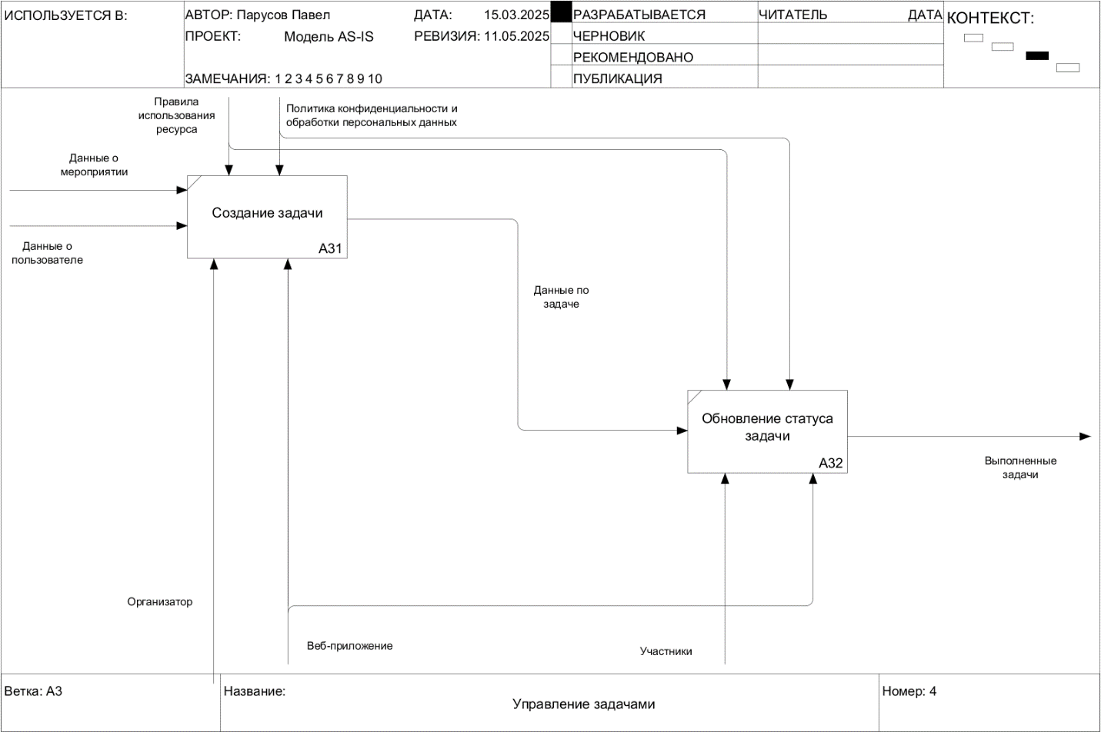
Рисунок А.3 – Модель AS-IS. Декомпозиция процесса управление задачами (разработано автором)
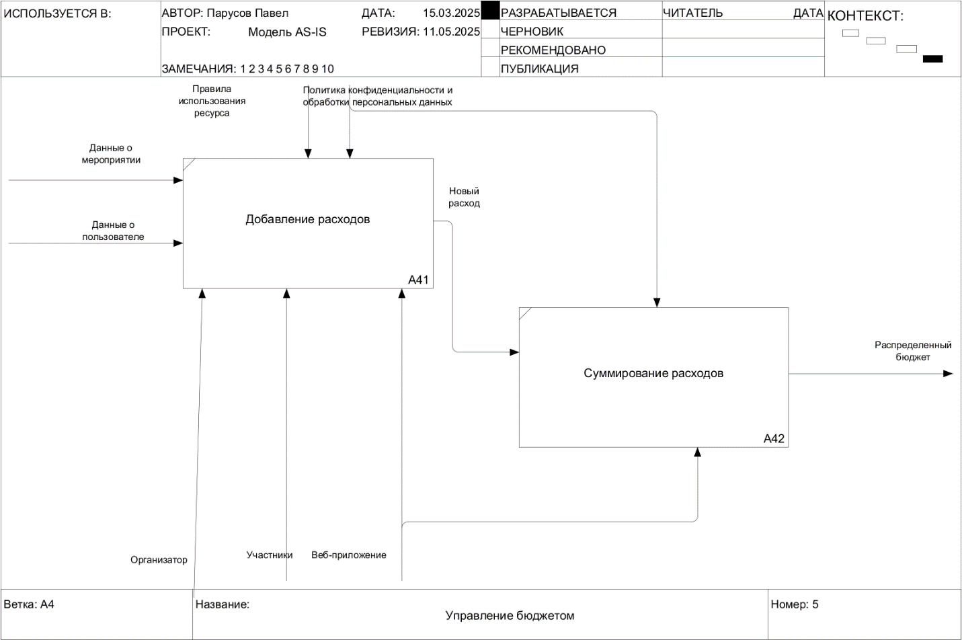
Рисунок А.4 – Модель AS-IS. Декомпозиция процесса управление бюджетом (разработано автором)
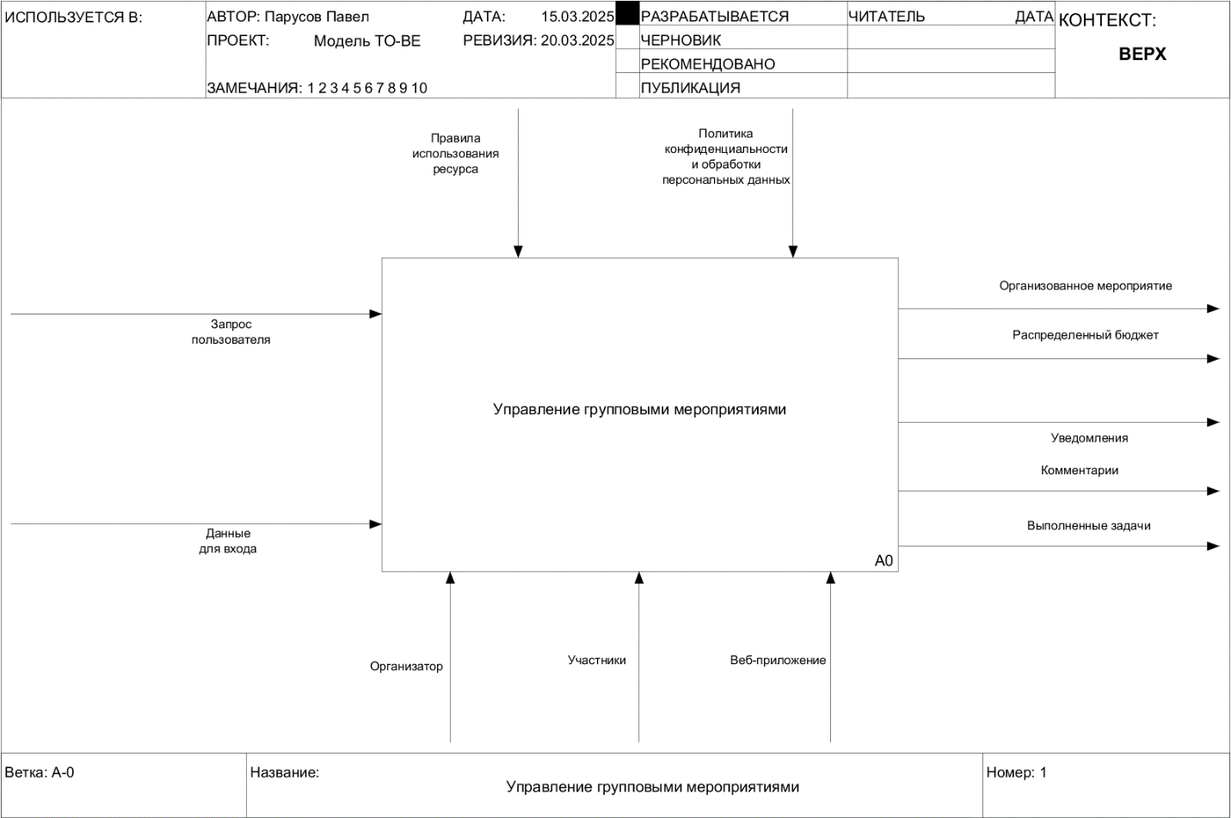
Рисунок А.5 – Модель TO-BE. Контекстная диаграмма (разработано автором)
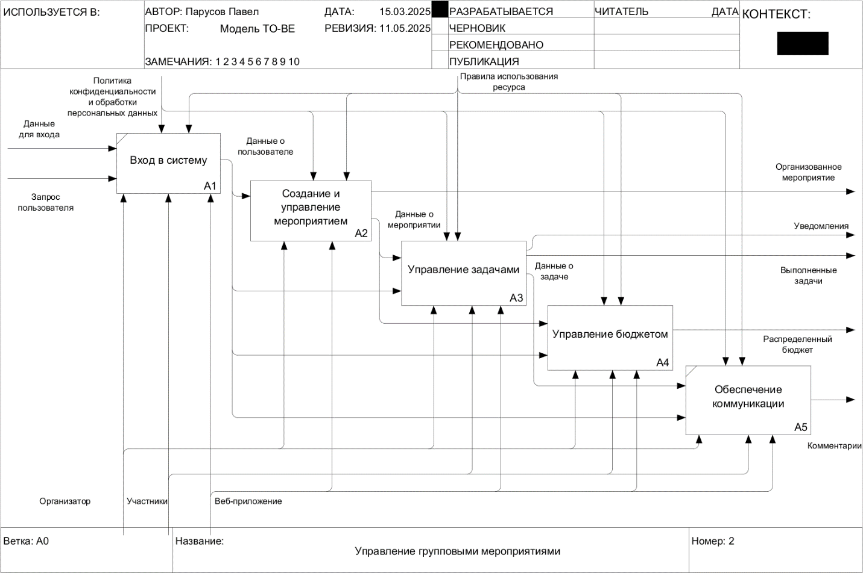
Рисунок А.6 – Модель TO-BE. Верхний уровень декомпозиции (разработано автором)
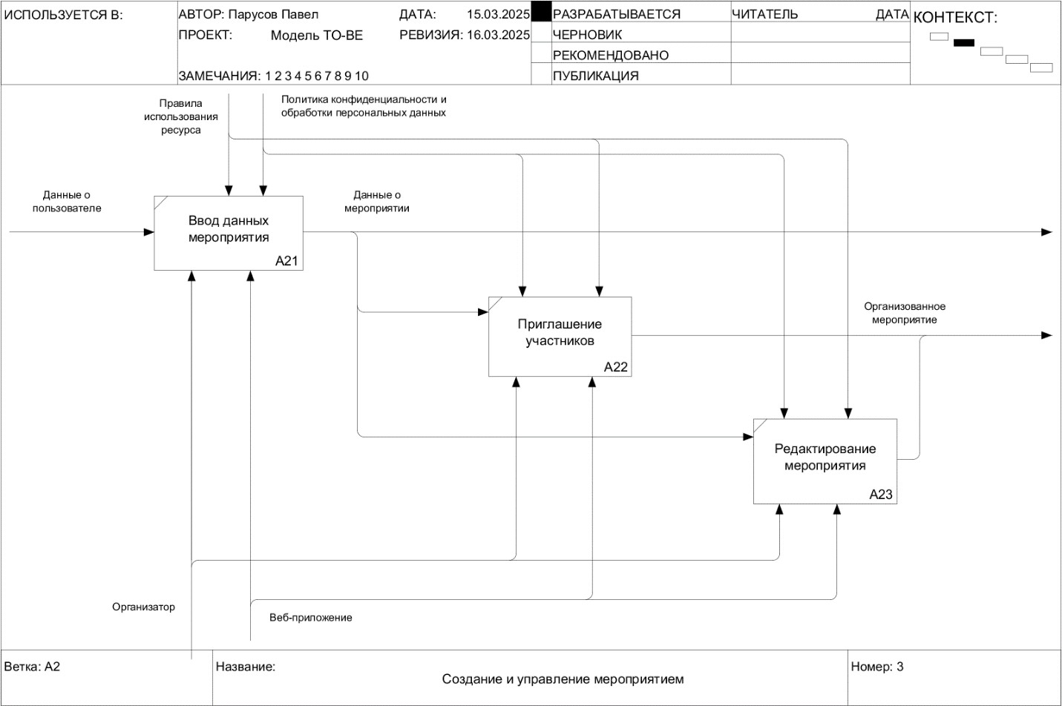
Рисунок А.7 – Модель TO-BE. Декомпозиция процесса создание и управление мероприятием (разработано автором)
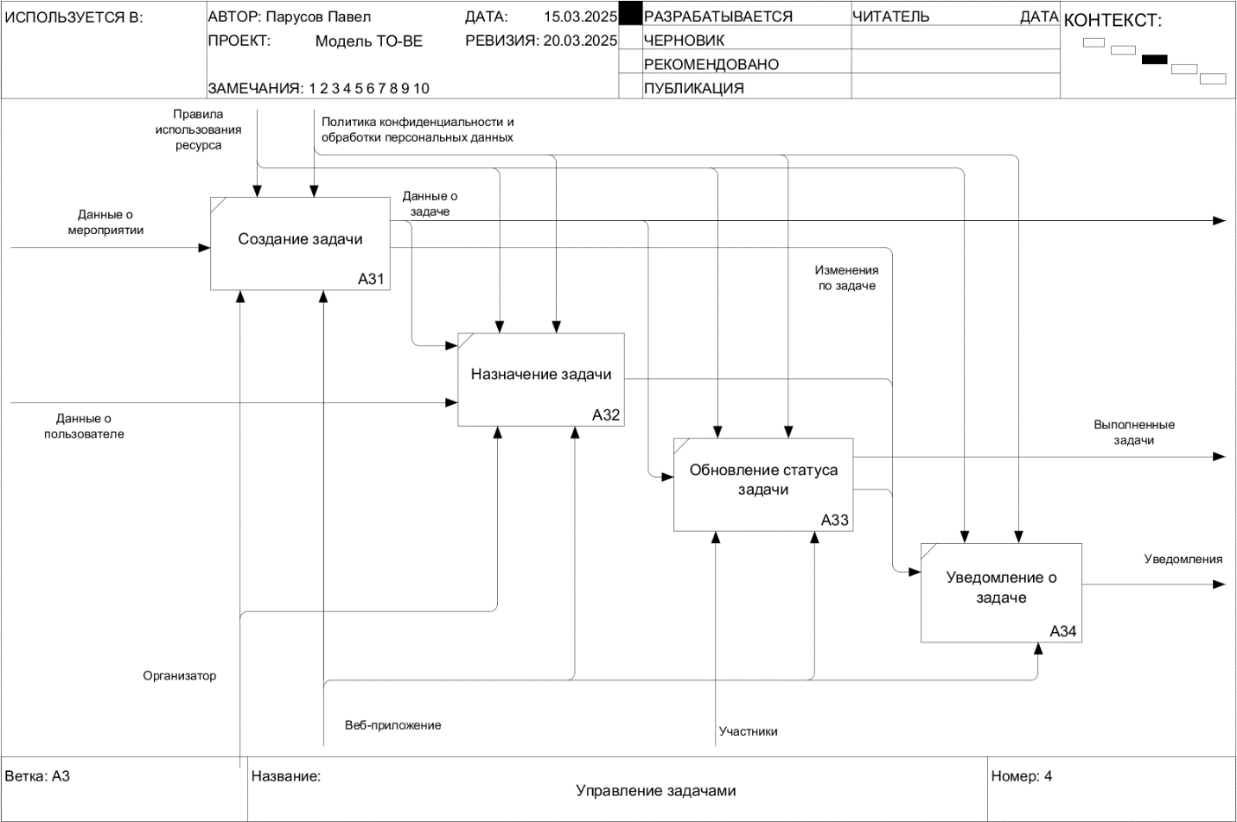
Рисунок А.8 – Модель TO-BE. Декомпозиция процесса управление задачами (разработано автором)
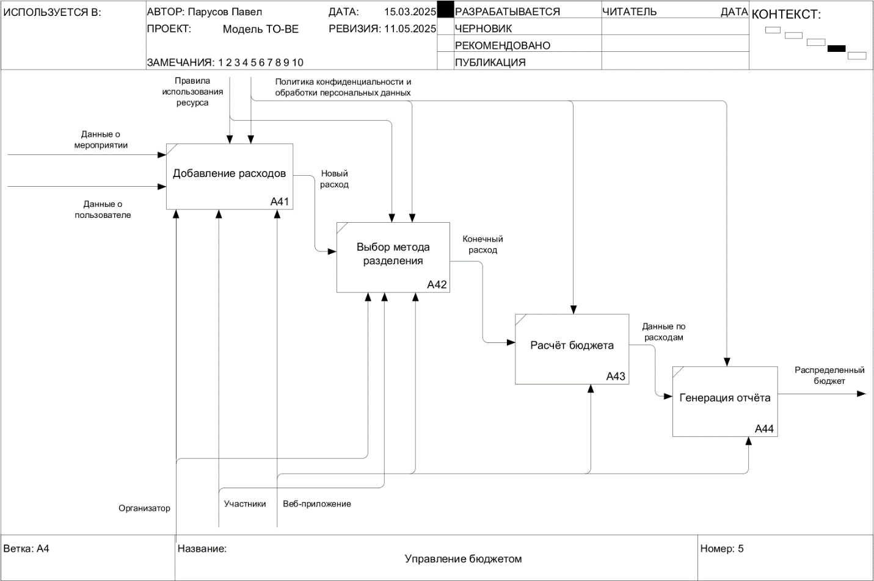
Рисунок А.9 – Модель TO-BE. Декомпозиция процесса управление бюджетом (разработано автором)
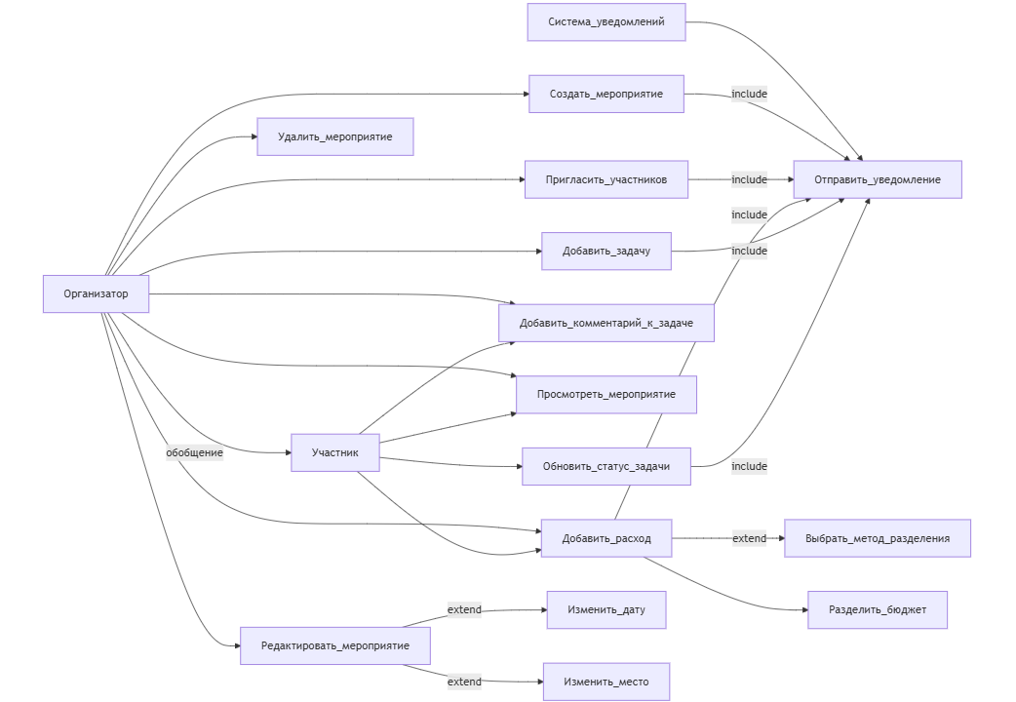
Рисунок А.10 – Use-case диаграмма (разработано автором)
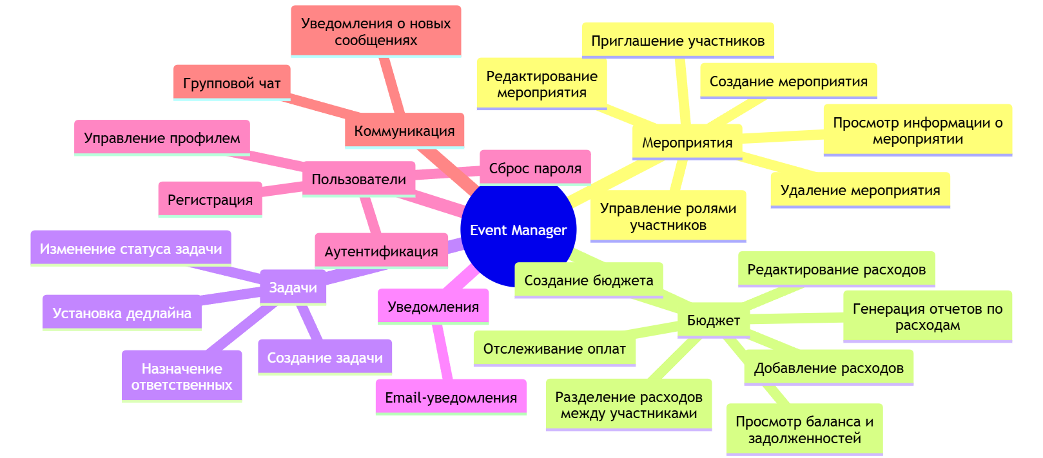
Рисунок А.11 – Дерево функций приложения (разработано автором)
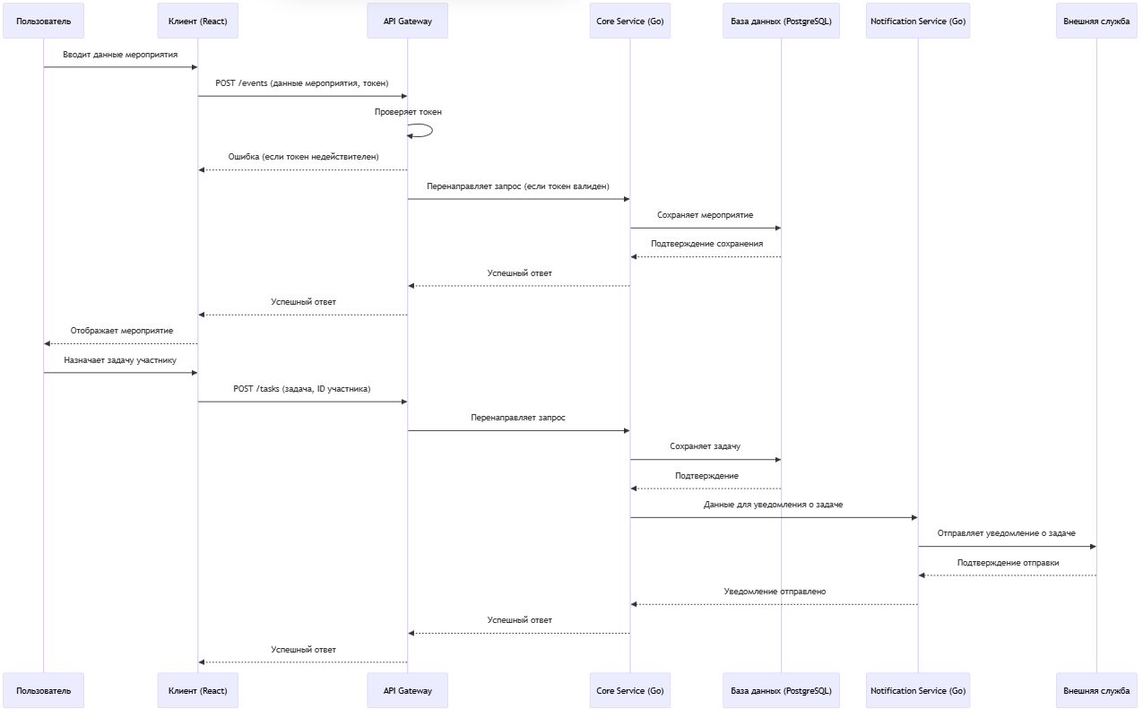
Рисунок А.12 – Диаграмма последовательности (разработано автором)

Приложение Б
Разработка
Листинг Б.1 – Код консьюмера комментариев (разработано автором)
type Comment interface {
CreateComment(ctx context.Context, comment domain.CreateCommentMessage) (int, error)
}

type CommentConsumer struct {
commentService Comment
logger *zap.SugaredLogger
}

func NewCommentHandler(commentService Comment, logger *zap.SugaredLogger) CommentConsumer {
return CommentConsumer{
commentService: commentService,
logger: logger,
}
}

func (h CommentConsumer) ProcessMessage(msg amqp.Delivery) {
var message domain.CreateCommentMessage
err := json.Unmarshal(msg.Body, &message)
if err != nil {
h.logger.Errorw("failed to unmarshal message", "error", err)
msg.Reject(false)
return
}

id, err :=
h.commentService.CreateComment(context.Background(), message)
if err != nil {
h.logger.Errorw("failed to create comment", "error", err)
msg.Reject(false)
return
}
h.logger.Infow("comment created", "comment_id", id)
msg.Ack(false)
}

Листинг Б.2 – Код хэндлеров модуля комментариев (разработано автором)
// GetCommentsByEventId godoc
// @Summary Получить комментарии события
// @Description Возвращает все комментарии, связанные с указанным событием
// @Tags comments
// @Produce json
// @Param eventId path int true "ID события"
// @Success 200 {array} model.Comment "Список комментариев"
// @Failure 400 {object} map[string]interface{} "Некорректный ID события"
// @Failure 500 {object} map[string]interface{} "Внутренняя ошибка сервера"
// @Router /comments/{eventId} [get]
func (h *CommentHandler) GetCommentsByEventId(c *gin.Context) {
eventIdParam := c.Param("event_id")
if eventIdParam == "" {
c.JSON(http.StatusBadRequest, gin.H{"error": "missing eventId parameter"})
return
}
eventId, err := strconv.Atoi(eventIdParam)
if err != nil {
c.JSON(http.StatusBadRequest, gin.H{"error": "invalid eventId parameter"})
return
}
comments, err := h.service.GetCommentsByEventId(c, eventId)
if err != nil {
c.JSON(http.StatusInternalServerError, gin.H{"error": "internal server error"})
return
}
c.JSON(http.StatusOK, comments)
}

// DeleteComment godoc
// @Summary Удалить комментарий
// @Description Удаляет комментарий по его идентификатору
// @Tags comments
// @Produce json
// @Param id path int true "ID комментария"
// @Success 204 "Комментарий успешно удален"
// @Failure 400 {object} map[string]interface{} "Некорректный ID комментария"
// @Failure 500 {object} map[string]interface{} "Внутренняя ошибка сервера"
// @Router /comments/{id} [delete]
func (h *CommentHandler) DeleteComment(c *gin.Context) {
idParam := c.Param("id")
if idParam == "" {
Продолжение листинга Б.2
c.JSON(http.StatusBadRequest, gin.H{"error": "missing id parameter"})
return
}
id, err := strconv.Atoi(idParam)
if err != nil {
c.JSON(http.StatusBadRequest, gin.H{"error": "invalid id parameter"})
return
}
err = h.service.DeleteComment(c, id)
if err != nil {
c.JSON(http.StatusInternalServerError, gin.H{"error": "internal server error"})
return
}
c.Status(http.StatusNoContent)
}
Листинг Б.3 – Код сервиса для генерации отчета (разработано автором)
func (s Service) GetEventBalanceReport(ctx context.Context, eventId int) (domain.BalanceReportResponse, error) {
// Получаем общую сумму расходов для события
totalAmount, err := s.expenseRepo.GetEventTotalExpenses(ctx, eventId)
if err != nil {
s.logger.Errorw("Failed to get event total expenses for report", "error", err, "eventId", eventId)
return domain.BalanceReportResponse{}, errors.WithMessage(err, "failed to get event total expenses")
}

// Получаем балансы участников
balances, err := s.expenseShareRepo.GetEventBalanceReport(ctx, eventId)
if err != nil {
s.logger.Errorw("Failed to get event balance report", "error", err, "eventId", eventId)
return domain.BalanceReportResponse{}, errors.WithMessage(err, "failed to get event balance report")
}

// Преобразуем в доменную модель
userBalances := make([]domain.UserBalance, len(balances))
for i, balance := range balances {
userBalances[i] = domain.UserBalance{
UserID: balance.UserID,
Username: balance.Username,
Balance: balance.Balance,
}
Продолжение листинга Б.3
}

return domain.BalanceReportResponse{
EventID: eventId,
TotalAmount: totalAmount,
UserBalances: userBalances,
}, nil
}
Листинг Б.4 – Код сервиса для создания задачи (разработано автором)
func (s Service) Create(ctx context.Context, req domain.TaskCreateRequest) (*domain.TaskResponse, error) {
task := model.Task{
EventId: req.EventId,
ParentId: req.ParentId,
Title: req.Title,
Description: req.Description,
StoryPoints: req.StoryPoints,
Priority: req.Priority,
Status: string(domain.TaskStatusPending),
CreatedAt: time.Now(),
}

id, err := s.taskRepo.Create(ctx, task)
if err != nil {
s.logger.Errorw("Failed to create task", "error", err, "eventId", req.EventId)
return nil, errors.WithMessage(err, "create task")
}

if req.AssignedTo != nil {
assignment := model.TaskAssignment{
TaskId: id,
UserId: *req.AssignedTo,
AssignedAt: time.Now(),
}

_, err := s.assignmentRepo.Create(ctx, assignment)
if err != nil {
s.logger.Warnw("Failed to create task assignment", "error", err, "taskId", id, "userId", req.AssignedTo)
// Continue even if one assignment fails
}
}
return &domain.TaskResponse{
Id: id,
EventId: task.EventId,
AssignedTo: req.AssignedTo,
ParentID: task.ParentId,
Продолжение листинга Б.4
Title: task.Title,
Description: task.Description,
StoryPoints: task.StoryPoints,
Priority: task.Priority,
Status: domain.TaskStatus(task.Status),
CreatedAt: task.CreatedAt,
}, nil
}
Листинг Б.5 – Код сервиса для обновления задач (разработано автором)
func (s Service) Update(ctx context.Context, id int, req domain.TaskUpdateRequest) error {
if req.Title != nil {
task.Title = *req.Title
}
if req.Description != nil {
task.Description = *req.Description
}
if req.Priority != nil {
task.Priority = req.Priority
}
if req.Status != nil {
task.Status = string(*req.Status)
}
if err := s.taskRepo.Update(ctx, task); err != nil {
return errors.WithMessage(err, "update task")
}
assignedTo := req.AssignedTo
if assignedTo != nil {
currentAssignments, _ := s.assignmentRepo.ListByTask(ctx, id, 100, 0)
currentAssigneeMap := make(map[int]model.TaskAssignment)
for _, assignment := range currentAssignments {
currentAssigneeMap[assignment.UserId] = assignment
}
if _, exists := currentAssigneeMap[*assignedTo]; !exists {
assignment := model.TaskAssignment{
TaskId: id,
UserId: *assignedTo,
AssignedAt: time.Now(),
}
_, err := s.assignmentRepo.Create(ctx, assignment)
if err != nil {
s.logger.Warnw("Failed to create task assignment", "error", err, "taskId", id, "userId", assignedTo)
Продолжение листинга Б.5
}
}
delete(currentAssigneeMap, *assignedTo)
for userId, assignment := range currentAssigneeMap {
err := s.assignmentRepo.Delete(ctx, assignment.UserId)
if err != nil {
s.logger.Warnw("Failed to delete task assignment", "error", err, "taskId", id, "userId", userId)
}
}
}
return nil
}
Листинг Б.6 – Код сервиса для генерации токенов (разработано автором)
func (s Service) generateTokenPair(userId int, role string) (*domain.TokenPair, error) {
accessClaims := domain.JWTClaims{
UserId: userId,
Role: role,
RegisteredClaims: jwt.RegisteredClaims{
ExpiresAt: jwt.NewNumericDate(time.Now().Add(s.accessTokenExpiry)),
IssuedAt: jwt.NewNumericDate(time.Now()),
NotBefore: jwt.NewNumericDate(time.Now()),
Issuer: "api-gateway",
Subject: string(rune(userId)),
ID: uuid.New().String(),
},
}

accessToken := jwt.NewWithClaims(jwt.SigningMethodHS256, accessClaims)
accessTokenString, err := accessToken.SignedString([]byte(s.jwtSecret))
if err != nil {
return nil, errors.WithMessage(err, "signed string")
}

refreshClaims := domain.JWTClaims{
UserId: userId,
Role: role,
RegisteredClaims: jwt.RegisteredClaims{
ExpiresAt: jwt.NewNumericDate(time.Now().Add(s.refreshTokenExpiry)),
IssuedAt: jwt.NewNumericDate(time.Now()),
NotBefore: jwt.NewNumericDate(time.Now()),
Issuer: "api-gateway",
Subject: string(rune(userId)),
Продолжение листинга Б.6
ID: uuid.New().String(),
},
}
refreshToken := jwt.NewWithClaims(jwt.SigningMethodHS256, refreshClaims)
refreshTokenString, err := refreshToken.SignedString([]byte(s.jwtSecret))
if err != nil {
return nil, errors.WithMessage(err, "signed string")
}

return &domain.TokenPair{
AccessToken: accessTokenString,
RefreshToken: refreshTokenString,
ExpiresIn: int64(s.accessTokenExpiry.Seconds()),
}, nil
}
Листинг Б.7 – Middleware для защищенных эндпоинтов (разработано автором)
func (m *AuthMiddleware) Authenticate() gin.HandlerFunc {
return func(c *gin.Context) {
authHeader := c.GetHeader("Authorization")
if authHeader == "" {
c.JSON(http.StatusUnauthorized, gin.H{"error": "Authorization header is required"})
c.Abort()
return
}

parts := strings.Split(authHeader, " ")
if len(parts) != 2 || parts[0] != "Bearer" {
c.JSON(http.StatusUnauthorized, gin.H{"error": "Authorization header format must be Bearer {token}"})
c.Abort()
return
}
refreshToken := jwt.NewWithClaims(jwt.SigningMethodHS256, refreshClaims)
refreshTokenString,err:=refreshToken.SignedString([]byte(s.jwtSecret))
if err != nil {
return nil, errors.WithMessage(err, "signed string")
}
return &domain.TokenPair{
AccessToken: accessTokenString,
RefreshToken: refreshTokenString,
ExpiresIn: int64(s.accessTokenExpiry.Seconds()),
}, nil
}
Листинг Б.8 – Функция с рекомендациями по расходам (разработано автором)
const generateSettlementRecommendations = (balances: UserBalance[]) => {
const sortedBalances = [...balances]
.filter(b => Math.abs(b.balance) > 0.01)
.map(b => ({...b}));

type Recommendation = { from: string; to: string; amount: number };
const recommendations: Recommendation[] = [];

while (sortedBalances.length > 1) {
sortedBalances.sort((a, b) => a.balance - b.balance);

const debtor = sortedBalances[0]; // Должник (отрицательный баланс)
const creditor = sortedBalances[sortedBalances.length - 1]; // Кредитор (положительный баланс)

const transferAmount = Math.min(Math.abs(debtor.balance), creditor.balance);

if (transferAmount > 0.01) {
recommendations.push({
from: debtor.username,
to: creditor.username,
amount: transferAmount
});
}

debtor.balance += transferAmount;
creditor.balance -= transferAmount;

// Удаляем пользователей с балансом, близким к нулю
const updatedBalances = sortedBalances.filter(b => Math.abs(b.balance) > 0.01);
sortedBalances.length = 0;
sortedBalances.push(...updatedBalances);
}

return recommendations;
};
Листинг Б.9 – Функция для построения иерархической структуры задач (разработано автором)
const checkForCycles = (tasks: TaskResponse[]): TaskResponse[] => {
const result: TaskResponse[] = [];
const visited = new Set<number>();
tasks.forEach(task => {
visited.clear();
Продолжение листинга Б.9
let currentTask = task;
let currentParentId = normalizeParentId(currentTask);
let hasCycle = false;
visited.add(currentTask.id);
while (currentParentId !== null && !hasCycle) {
if (visited.has(currentParentId)) {
hasCycle = true;
break;
}
const parentTask = tasks.find(t => t.id === currentParentId);
if (!parentTask) break;
visited.add(currentParentId);
currentTask = parentTask;
currentParentId = normalizeParentId(currentTask);
}
if (hasCycle) {
result.push({ ...task, parent_id: null });
} else {
result.push({ ...task, parent_id: normalizeParentId(task) });
}
});
return result;
};
// Проверяем циклические зависимости и нормализуем parent_id
const normalizedTasks = checkForCycles(tasksList).map(task => ({
...task,
parent_id: normalizeParentId(task)
}));

// Создаем карту задач для быстрого доступа
const taskMap = new Map<number, HierarchicalTask>();
// Инициализируем иерархическую структуру для всех задач
normalizedTasks.forEach(task => {
taskMap.set(task.id, {
...task,
children: [],
isExpanded: false
});
});
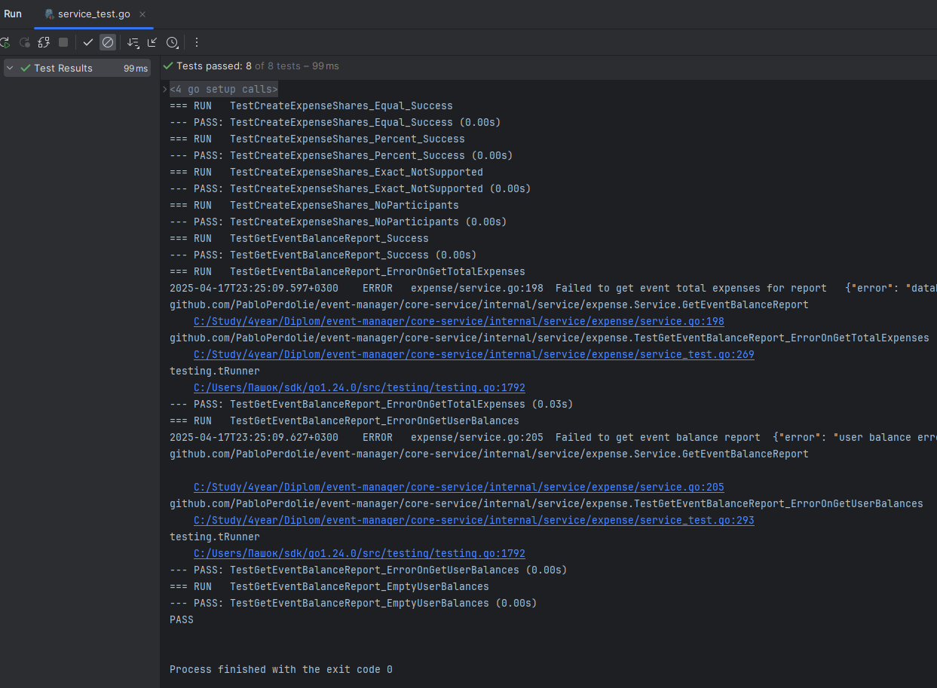
Рисунок Б.1 – Юнит-тесты функционала расходов (разработано автором)
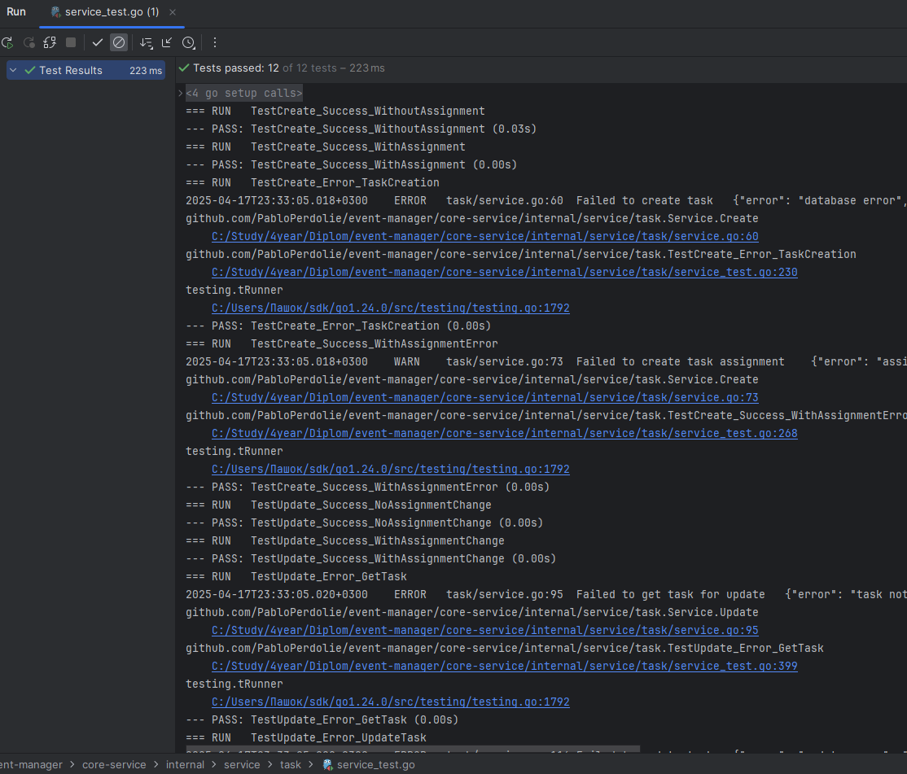
Рисунок Б.2 – Юнит-тесты на управление задачами (разработано автором)

Приложение В
Календарный график
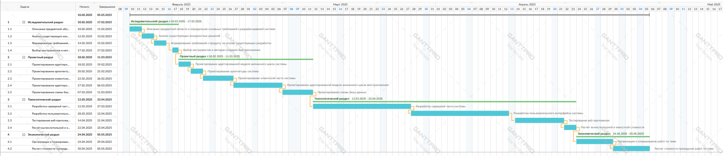
Рисунок В.1 – Диаграмма Ганта календарного графика (разработано автором)

